Департамент социального развития администрации МО «Анивский городской округ», отдел образования

с. Троицкое

2020 г.

**«Театрализованная деятельность**

**как средство развития творческих способностей дошкольников»**

Автор опыта: Проходская Елена Владимировна,

воспитатель, МБДОУ № 6 «Радуга»

с. Троицкое

СОДЕРЖАНИЕ

РАЗДЕЛ 1. ИНФОРМАЦИЯ ОБ ОПЫТЕ 3

РАЗДЕЛ 2. ТЕХНОЛОГИЯ ОПЫТА 6

РАЗДЕЛ 3. РЕЗУЛЬТАТИВНОСТЬ ОПЫТА 13

СПИСОК ИСПОЛЬЗОВАННОЙ ЛИТЕРАТУРЫ 15

ПРИЛОЖЕНИЕ А. ПАРЦИАЛЬНАЯ ПРОГРАММА

«ТЕАТРАЛЬНАЯ МОЗАИКА» 17

ПРИЛОЖЕНИЕ Б. КАРТОТЕКА ИГР ПО ТЕАТРАЛИЗАЦИИ 31

ПРИЛОЖЕНИЕ В. ДИДАКТИЧЕСКИЕ ИГРЫ ВО ВТОРОЙ

МЛАДШЕЙ ГРУППЕ 54

ПРИЛОЖЕНИЕ Г. ДИДАКТИЧЕСКИЕ ИГРЫ В СРЕДНЕЙ ГРУППЕ 56

ПРИЛОЖЕНИЕ Д. КОНСПЕКТ ТЕАТРАЛИЗАЦИИ ПО

СКАЗКЕ «РЕПКА» 58

ПРИЛОЖЕНИЕ Е. КОНСПЕКТ ТЕАТРАЛИЗАЦИИ ПО

СКАЗКЕ «ТЕРЕМОК 61

ПРИЛОЖЕНИЕ Ё. КОНСПЕКТ ДРАМАТИЗАЦИИ СКАЗКИ

«ЗАЮШКИНА ИЗБУШКА» 67

ПРИЛОЖЕНИЕ Ж. ДИДАКТИЧЕСКИЕ ИГРЫ В СТАРШЕЙ ГРУППЕ 69

ПРИЛОЖЕНИЕ З. КОНСПЕКТ ТЕАТРАЛИЗАЦИИ ПО СКАЗКЕ

«ВОЛК И КОЗЛЯТА» 72

ПРИЛОЖЕНИЕ И. КОНСПЕКТ МУЗЫКАЛЬНОГО

СПЕКТАКЛЯ «ПАСХАЛЬНЫЙ КОЛОБОК» 76

ПРИЛОЖЕНИЕ К. КОНСПЕКТ ТЕАТРАЛИЗАЦИИ ПО

СКАЗКЕ В.СУТЕЕВА «ПОД ГРИБОМ» 78

ПРИЛОЖЕНИЕ Л. КОНСПЕКТ ДРАМАТИЗАЦИИ СКАЗКИ

М.Ю. КАРТУШИНОЙ «ЗАЯЦ - ПОРТНОЙ» 81

ПРИЛОЖЕНИЕ М. КВЕСТ-ИГРА «МОНЕТЫ ДЛЯ

БУРАТИНО» 86

ПРИЛОЖЕНИЕ Н. ТЕАТРАЛИЗОВАННАЯ

ПОСТАНОВКА ПО ПДД «ДОРОГА К ТЕРЕМКУ» 88

ПРИЛОЖЕНИЕ О. ПРОЕКТ «В ГОСТЯХ У СКАЗКИ» 99

ПРИЛОЖЕНИЕ П. ДИАГНОСТИКА ПО РАЗВИТИЮ

ТВОРЧЕСКИХ СПОСОБНОСТЕЙ 105

**РАЗДЕЛ 1. ИНФОРМАЦИЯ ОБ ОПЫТЕ**

Проходская Елена Владимировна, МБДОУ № 6 «Радуга» с. Троицкое, педагогический стаж - 20 лет, воспитатель, контактный телефон 89990702744.

Тема опыта: «Театрализованная деятельность как средство развития

творческих способностей дошкольников»

**Условие возникновения, становления опыта.**

Овладение творческими способностями является важным приобретением в дошкольном возрасте и рассматривается в современном дошкольном воспитании, как общая основа воспитания и обучения детей. Согласно ФГОС ДО «творческое развитие является одним из основных механизмов в развитии ребёнка». В дошкольном возрасте происходит налаживание эмоционального контакта и делового сотрудничества ребёнка с взрослым, эмоциональное участие в совместной деятельности со сверстниками. Здесь же происходит развитие понимания языковых средств (слова, фразы), ребёнок включается в общение через движение, действия, эмоции и смысл, речь становится связной, последовательной. Работая воспитателем, столкнулась с тем, что большинство дошкольников не умеют выразить свои мысли, скованно их творческое воображение. Это приводит к тому, что дети не умеют общаться друг с другом, с окружающим миром, не имеют творческой инициативы. На мой взгляд, наиболее конструктивным решением проблемы является создание таких условий, в которых воспитанник может выразить себя, свою индивидуальность, творческие способности. А именно – театрализация! Театрализованные игры пользуются у детей неизменной любовью. Дошкольники с удовольствием обыгрывают знакомые произведения, перевоплощаясь в полюбившийся образ. Ребёнок добровольно принимает черты характера персонажа, мимику, жесты. Дети радуются, когда торжествует добро, облегчённо вздыхают, когда герои преодолевают трудности и наступает счастливая развязка. Особо любимы детьми сказки, язык которых отличается большой живописностью, в нём много метких сравнений, эпитетов, образных выражений, диалогов, монологов, ритмичных повторов, которые помогают ребёнку запомнить сказку и обогатить его словарный запас. Театральное искусство близко и понятно детям, потому что в его основе лежит игра. Театрализованная игра - одно из ярких эмоциональных средств, формирующих личность ребёнка, самостоятельное творчество, его раскрепощение. В процессе театрализованной игры активизируется и совершенствуется словарный запас детей, исчезает скованность, развивается эмоциональность, воображение, фантазия. Участие в театрализованных играх доставляет детям радость, вызывает активный интерес, увлекает их. Таким образом, размышляя над вопросом о повышении уровня коммуникации, я пришла к выводу, что помочь может театрализованная деятельность. Почему именно театрализованная деятельность? Изучая психолого-педагогическую, методическую литературу, а также опираясь на свой опыт, я пришла к выводу, что театрализованная деятельность оказывает огромное влияние на коммуникативное развитие ребёнка. А также стимулирует активную речь дошкольника за счёт расширения словарного запаса, совершенствует артикуляционный аппарат. Ребёнок усваивает богатства родного языка, его выразительные средства. Используя выразительные средства и интонации персонажей сказок, их поступков, дошкольник старается говорить чётко, чтобы его все поняли. В театрализованной игре формируется эмоционально насыщенная речь. Дети лучше усваивают содержание произведения, логику и последовательность событий, их развитие и причинную обусловленность. Основатель Московского кукольного театра С.В. Образцов однажды высказал мысль о том, что «каждому ребёнку свойственно стремление к актёрству». А мы знаем, что знакомство с театром происходит в атмосфере волшебства, праздничного настроения, поэтому заинтересовать детей театром не сложно. Известно, что дети любят играть, их не нужно заставлять это делать. Играя, мы общаемся с детьми на их территории. Вступая в мир игры, мы многому можем научиться и научить наших детей. Мысль, сказанная немецким психологом Карлом Гроссом, которая до сих пор пользуется популярностью: «Мы играем не потому, что мы дети, но само детство нам дано для того, чтобы мы играли».

**Актуальность опыта.**

В стенах детского сада происходит первоначальное становление коммуникативных и творческих умений ребёнка. Коммуникабельность помогает детям понять друг друга, формирует взгляды и убеждения, а также играет огромную роль в познании окружающего мира. Результаты наблюдений свидетельствуют о том, что в последнее время возросло число дошкольников, имеющих скованность, зажатость, страх, неудобство по отношению к сверстникам. К сожалению, вечно занятые родители в наше время часто забывают об этом и пускают процесс коммуникации на самотёк. Дома ребёнок проводит мало времени в обществе взрослых (всё больше за компьютером, у телевизора или со своими игрушками), редко слушает рассказы и сказки из уст родителей, практически не видит книгу, а уж развивающие игры и упражнения по освоению речи-вообще редкость. Вот и получается, что к моменту поступления в школу, ребенок стеснителен, напуган, не уверен в себе. Развить коммуникабельность дошкольников в детском саду мне помогает театрализованная деятельность, именно театрализованная игра. Она оказывает большое влияние на открытость, уверенность в себе. Вся жизнь детей насыщена игрой. Каждый ребёнок хочет сыграть свою роль. Научить дошкольника играть, брать на себя роль и действовать, вместе с тем помогая ему приобретать жизненный опыт, - всё это помогает осуществить театрализованную деятельность.

**Теоретическое обоснование опыта.**

В ходе изучения методической литературы по данной теме и опыта работы коллег-дошкольников, пришла к выводу, что можно решить основную проблему, которая заключается в развитии творческих способностей дошкольников через театрализацию. Данная проблема является ключевой в ходе моей педагогической деятельности. Считаю, что помимо образовательной деятельности необходимо использовать в своей работе мероприятия, которые помогли бы направить творческие способности дошкольников в нужное русло. В ходе исследования пришла к выводу, что необходимо развивать творческие способности дошкольников посредством театрализованной деятельности. Поэтому в ходе своей инновационной деятельности решила исследовать эту проблему и создать цикл мероприятий. В своей работе я использовала методические пособия Т.И. Дроновой «Играем в театр», М.Д. Маханевой «Театрализованные занятия в детском саду», Л. В. Артемовой «Театрализованные игры дошкольников»; журналы «Ребёнок в детском саду», «Дошкольное воспитание». Мною рассмотрены особенности организации театрализованной деятельности в дошкольном возрасте, определены содержание и задачи работы в разных возрастных группах.

**Ведущая педагогическая идея опыта** заключается в определении путей повышения эффективности процесса развития творческих способностей детей в дошкольном образовательном учреждении посредством театрализованной деятельности как основного инструмента всестороннего развития личности.

**РАЗДЕЛ 2. ТЕХНОЛОГИЯ ОПЫТА**

Целью моего опыта является создание условий для развития творческих способностей детей дошкольного возраста посредством театрализованной деятельности. Достижение планируемых результатов предполагает решение следующих задач:

- создать условия по развитию творческой самостоятельности, ответственности, инициативности ребёнка;

- воспитать общительного, творческого, эмоционального, владеющего словом, понимающего партнёра;

- совершенствовать игровые навыки детей через постановку музыкальных, театрализованных сказок, кукольных спектаклей, игр-драматизаций;

- развивать положительного отношения к себе, к окружающим;

- воспитать и развить память, мышление, внимание, воображение.

В соответствии с поставленными целями и задачами педагогической деятельности в рамках представляемого опыта организация учебно-воспитательного процесса основана на следующих методах и приёмах:

-организация непосредственно-образовательной деятельности;

-самостоятельная деятельность детей;

- игры по артикуляционной и дыхательной гимнастике;

-целевые прогулки и наблюдения;

-чтение стихов, потешек, загадок, прослущивание аудиозаписи сказок;

-словесные подвижные игры;

-беседы;

-праздники и вечера развлечений;

-работа с родителями;

-дидактические игры;

-рассматривание иллюстраций;

-создание игровых ситуаций;

-рассказ, показ;

-игры-драматизации.

На первоначальном этапе своей работы провела исследования. В процессе игровой деятельности детей я определила уровень коммуникации каждого ребёнка в моей группе и сделала вывод, что дети младшего дошкольного возраста проявляют незначительный интерес к театрализованной деятельности*,* слабо владеют речью и навыками кукловождения. Полученные результаты зафиксировала в индивидуальных диагностических картах, это позволило мне эффективно строить работу, исходя из возрастных и индивидуальных особенностей детей. Для достижения цели определила последовательность действий:

-изучение научно-методической литературы по теме;

-создание развивающей предметно-пространственной среды для реализации театрализованной деятельности в работе с дошкольниками;

-разработка Парциальной Программы «Театральная мозаика» **(**Приложение А)

-взаимодействие с родителями воспитанников по созданию единого образовательного пространства.

Планируя театрализованную деятельность с дошкольниками, руководствовалась следующими факторами:

-возрастные особенности и опыт детей;

-доступность содержания деятельности;

-сохранение положительного настроя детей, активизация любознательности;

-постепенное усложнение театрального материала.

Свою работу я начала с создания предметно-пространственной развивающей среды со второй младшей группы. В группе я оборудовала театральный уголок «В гостях у сказки», а также уголок «уединения», где ребёнок мог побыть один и прорепетировать какую-нибудь роль или просмотреть иллюстрации к сказкам. Поскольку предметно-развивающая среда должна обеспечивать право и свободу выбора каждого ребёнка на театрализацию любимого произведения, в зоне театрализованной деятельности я разместила разные виды театра: кукольный, настольный, пальчиковый, би-ба-бо, а также маски, куклы, резиновые игрушки, декорации. Кроме того, периодически обновляла материал, ориентируясь на интересы детей. Это создало условия для персонифицированного общения с каждым ребёнком. Поскольку развитие любознательности и исследовательского интереса основано на создании спектра возможностей для моделирования, поиска и экспериментирования, в зоне театрализованной деятельности, я разместила разнообразный природный и бросовый материал, ткани, костюмы для ряженья. Для работы по развитию коммуникабельности, мною были подобраны: картотека игр на развитие эмоций, картотека театрализованных игр: «Не хочу манной каши», «Зверята», «Варим кашу» и т. д (Приложение Б).

Для более успешной работы своими руками сделала предметно-развивающий материал: стаканчиковые театры: «Тактильные дорожки», «Пришей пуговку», «Посади бабочку и пчелку на цветок», «Яблоня», «Три медведя», «Петушок и бобовое зернышко», «Маша и медведь», пальчиковый театр «Снегурушка и лиса», театр на фланелеграфе «Три медведя», «Гуси-лебеди», «Теремок», «Рукавичка», Лэпбук «Птичья столовая», дидактические игры, пособие для развития дыхания «Одуванчик», «Буря», игры на развитие мелкой моторики «Угости ёжиков», «Что везет грузовик?»; дидактические игры «Веселые цыплята», «Три медведя» и другие (Приложение В).

В художественном уголке, разместила книжки-раскладушки, книжки-малышки, иллюстрации к русским народным сказкам. Всё это привлекло внимание детей. Они с интересом рассматривали иллюстрации, рассказывали потешки, стихи, играли с играми и пособиями, сделанными мною.

Важное значение для развития творческих способностей и снятие эмоционального напряжения, имеет развитие мелкой моторики через «пальчиковые игры». Одним из средств развития движения пальцев рук и речи детей является «Театр пальчиков». Игры с пальчиками помогают соблюдать один из важнейших принципов «от простого к сложному». Начиная с простейших потешек («Мальчик-пальчик», «Семья»), которые я показывала, а дети повторяли за мной, переходили к более сложным, требующим от ребёнка внимания и старания («Апельсин», «Капуста», «Жил-был зайчик…»). Исполняя потешки, дети показывали фигуры и проговаривали слова в такт, с движениями пальцев. Помогая малышам овладеть потешками, пальчиковыми играми, детскими песенками, постепенно переходила к театрализованной деятельности. Любимые детьми русские народные сказки «Теремок», «Колобок», «Три медведя», «Курочка ряба» показывала в разных вариантах театра: настольный, фланелеграф, ложковый, стаканчиковый, пальчиковый, кукольный. После прослушивания той или иной сказки, предлагала воспитанникам совместный показ сказки, на что они откликались с большим интересом и желанием. Учились передвигать фигурки, управлять куклами, поизносить монологи, вступать в диалог между персонажами. В играх-драматизациях с детьми младшего дошкольного возраста особое значение отводила небольшим этюдам, в которых сама показывала образы сказочных героев (например, лиса: хитрая, красивая, говорит ласково, ходит плавно, не спеша). Кроме этого рассматривали с детьми иллюстрации к сказкам в исполнении различных художников: В. Васнецова, Е. Рачаевой, В.Г Мельниченко, В. Лебедевой, А. Жуковой, М. Тюрина. Проводила беседы. Такая работа позволила детям сформировать представления о характере и образе сказочных героев, обогатить словарный запас.

С детьми среднего дошкольного возраста часто использовала игры с разными видами театра «Придумай сказку», дети с удовольствием включались в придумывание новых интересных сюжетов сказок. Большой интерес у моих воспитанников вызывала игра-пантомима, в которой сочетаются пластические позы, жесты и мимика. Предлагала деткам с помощью указанных образных средств, представить следующие ситуации: «Я мыл посуду и разбил чашку», «Я пришивала пуговицу и уколола палец». Также ребята изображали распускающийся цветок, качающееся дерево, прыгающего зайца и т.д.

При чтении произведения использовала средства интонационной выразительности. Чем полнее и эмоциональнее воспримут произведение дети, тем легче им будет потом инсценировать прочитанное. Также проводила беседы, стараясь выяснить, насколько ребёнок понял суть данного произведения, эмоциональное состояние героев. Например, при чтении стихотворения С.Я Маршака «Сказка о глупом мышонке» спрашивала детей: «Какое настроение было у героев сказки? Как вы догадались? Каким голосом они пели песенку? Что произошло с мышонком? Почему?».

Для развития у воспитанников умения внимательно слушать, запоминать последовательность событий, свободно ориентироваться в тексте, я использовала специальные упражнения, проблемные ситуации. Например, при чтении отрывка из сказки «Волк и семеро козлят», спрашивала: «Кому принадлежит эта песня, волку или козе? Почему вы так думаете?». При рассматривании иллюстрации с медведем, спрашивала: «Из какой сказки медведь? Почему так решили?». Отвечая на эти вопросы и объясняя, почему дети именно так думают, они вспоминали текст и представляли определённый образ. Заимствуя из сказок образные выражения, меткие слова, обороты речи, пословицы и поговорки, дети обогащают свою речь, делая её образной и выразительной.

При рассматривании с детьми иллюстраций особое внимание уделяла анализу эмоциональных состояний персонажей, изображённых на картинках («Что с ним, почему он плачет?», «Как вы думаете, кто ему помог?»). Когда текст хорошо усвоен, приступала к обучению детей средствами выразительности (интонация, мимика, жесты). При этом использовала знакомые и любимые сказки. Фрагменты из сказок использовала как игровое упражнение. Например, предлагала детям попроситься в теремок, как мышка или лисичка, потом совместно с ребятами решали, кто из них был более похожим по голосу и манерам на данных персонажей. Затем старалась усложнять правила игры, предложив одному ребёнку (по желанию) разыграть диалог двух персонажей, проговаривая слова и действия за каждого. Таким образом, дети учатся словесному перевоплощению, стремясь, чтобы характер персонажа, его голос и привычки легко всеми улавливались. Передать характер персонажей в движении оказывает музыка и песенки, которые я подбирала сама индивидуально для каждого героя сказки.

В средней группе пополнилась предметно-развивающая среда по театрализованной деятельности: «Угостим белочку», лэпбук «Волшебные сказки», «Что с начало, что потом», речевая игра «Рукавичка», «Сказка о глупом мышонке» и другие (Приложение Г). Начиная со средней группы, мои воспитанники показали малышам и родителям театрализации сказок: «Репка» (Приложение Д), «Теремок» (Приложение Е), «Заюшкина избушка» (Приложение Ё), «Кошкин дом», «Колобок».

В старшей группе театральный уголок пополнился пособиями и речевыми играми, которые мы мастерили вместе с детьми: дидактическая игра «Дракоша», «Дружба в сказках», «Найди друга», «Музыкальные конфеты»; театр на палочках «Заяц-Хваста»; театр на капсулах «Под грибом», теневой театр «Буратино», «Гуси-лебеди», пальчиковый театр «Маша и медведь», «В гостях у Пяточка»; стаканчиковый театр «Петушок и бобовое зёрнышко», платочный театр, планшетный, подушечный (Приложение Ж).

Для снятия мышечного напряжения я использовала следующие игровые упражнения: «Найди взглядом товарища», «Не перепутай движения»; словесные игры «Два круга», «Передай хорошее настроение»; пальчиковый игротренинг «Утро», «Стирка», «Погрозим», «Сорока», что помогает развивать мелкую моторику.

Для обучения детей средствами речевой выразительности я использовала артикуляционную гимнастику: «Салат», «Семья», «Замок», «Чистим зубки», «Лошадка», «Мяч» и другие. Предлагала детям поиграть, произнести слова с разной интонацией: «принеси», «здравствуйте», «помоги» (приветливо, небрежно, ласково, требовательно). Привлекала внимание детей к тому, как можно изменить смысл фразы путём перестановки логического ударения (каждый раз на другое слово): «Принеси мне куклу», «Папа ушёл на работу». А так же использовала игровые упражнения «Разные настроения», «Я радуюсь, когда….», «Я грущу, когда...».

Для развития дикции я использовала скороговорки, игры «Подскажи словечко», «Ушки на макушки», «Что на что пожоже» и т.д. С целью развития воображения, мышления, памяти предлагала игровые упражнения «Закончи истории», «Закончи предложение».

Для более яркого создания образа детям необходимо владеть выразительной пластикой и мимикой. Для развития пластической выразительности я предлагала воспитанникам: пройти по камешкам через ручей от лица любого персонажа (сказки, мультфильма) по их выбору; от лица любого персонажа подкрасться к спящему зверю (зайцу, медведю, волку); изобразить прогулку трёх медведей, но так, чтобы все медведи вели себя по- разному. При выполнении этих упражнений, я следила за тем, чтобы дети сами подмечали различия в исполнении своих друзей и стремились находить свои движения, мимику. Особенно нравятся ребятам игровые упражнения на развитие выразительной мимики: солёный чай, ем лимон, сердитый папа, горячо - холодно, обиделись, сладкая конфета, мне грустно, как кошка выпрашивает сосиску.

В процессе образовательной деятельности стараюсь осуществлять поддержку инициативы и самостоятельной творческой деятельности детей. В свободной деятельности дети импровизируют небольшие диалоги: например, лисы и зайца, лисы и собаки, лисы и петушка и т. д. Стараюсь следить за своей речью и речью детей. Тщательно отрабатываю с воспитанниками жесты, мимику, движения и голоса героев сказки.

Совершенствованию навыка диалогической речи воспитанников способствовало рассматривание иллюстраций к русским народным сказкам художников И. Хохлова, В. Лебедева, Т. Мавриной, Е. Рачёва, беседы об особенностях иллюстрирования художниками драматических моментов сказки.

Заключительным и самым значимым для детей этапом является постановка сказок. Работа по подготовке театрализованных спектаклей осуществляется поэтапно. На подготовительном этапе знакомлю воспитанников с художественным произведением, средствами образовательной деятельности с просмотром презентации, чтением, рассказом. Как показала практика, и опыт наиболее интересным материалом служат сказки. Для них характерен драматический конфликт между действующими лицами, острота ситуации, эмоциональная насыщенность, короткие и выразительные диалоги, простота и образность языка. В процессе ознакомления детей с произведением обсуждаем характер, поступки героев, одновременно решаю задачу обогащения словаря детей эмоционально - оценочной лексикой. Далее читаем текст по ролям, распределяем роли, уточняем предполагаемые обстоятельства и мотивы поведения отдельных персонажей, организуем репетиции по отрывкам. Я помогаю детям объединяться в небольшие творческие группы вместе подготовить, оформить и проиграть фрагмент инсценировки, учу детей модулировать голосом: говорить громко, тихо, грубо, мягко, передавать радость, печаль, грусть, страх, произносить текст в характере разных персонажей, выполнять имитационные движения. После таких упражнений ребята становятся более раскрепощёнными, свободными, лёгкими в общении, проявляют своё творчество. После разучивания текста начинаем работать над пластикой движений: учу ребят посредством движений передавать характер литературного героя (например: лиса хитрая ,ходит на цыпочках, заглядывает всем в глаза, вертит головой в разные стороны, хочет все понравиться). В процессе работы над образом использую видеофрагменты из мультипликационных и художественных фильмов. Вместе обсуждаем, какими средствами актёр создаёт образ (с какой интонацией говорит, как ходит и т. д.). Обсуждение и подготовка декораций, костюмов осуществляется в тесном сотрудничестве с родителями.

Театр-это средство эмоционально-эстетического воспитания в детском саду, позволяющий формировать опыт социальных навыков поведения, способность проявлять чувство симпатии, сопереживать героям. Каждая сказка или литературное произведение имеют нравственную направленность, прививая дружбу, доброту, смелость. Уже со средней группы мои воспитанники проявляют творческую самостоятельность в передаче образов, выразительных речевых и пантомимических действий под музыку.

Итогами работы в старшей группе была театрализация сказок, которые мои воспитанники показали детям из других групп и родителям: «Волк и козлята» (Приложение З), «Пасхальный колобок» (Приложение И), «Под грибом» (Приложение К), «Заяц-портной» (Приложение Л), где ребята показали своё актёрское мастерство, творческие способности. Провела квест-игру «Монеты для Буратино» (Приложение М), театрализованную постановку по ПДД «Дорога к теремку» (Приложение Н). Добиться положительных результатов в театрализованной деятельности позволили реализованные мною проекты (один из них) «В гостях у сказки» (Приложение О), цель которого направлена на формирование творческих способностей и познавательного интереса старших дошкольников к авторской сказки. В процессе успешной реализации проекта повысилась творческая активность детей: они с удовольствием участвовали в драматизации сказок, пересказывали их, придумывали свои сюжеты, использовали сюжеты сказки в своей игровой деятельности. Совместно с детьми родители изготовили различных сказочных персонажей, которых дети применяли в театрализованной деятельности. Вся проведённая работа эффективна, на что указывают положительные результаты при повторном обследовании: у детей повысился уровень творческих способностей (Приложение П), вырос интерес к театрализованной деятельности; заметно повысился уровень сформированности коммуникативных навыков.

Подводя итог, хочется отметить, что влияние театрализованной деятельности на развитие творческих способностей неоспоримо. С помощью театрализации можно решить многие задачи, поставленные Программой ДОУ.

**РАЗДЕЛ 3. РЕЗУЛЬТАТИВНОСТЬ ОПЫТА**

Сравнив результаты диагностики по театрализованной деятельности, я пришла к выводу, что за три учебных года у детей:

- повысился интерес к театральной деятельности; - усовершенствовались исполнительские умения в создании художественного образа; - расширились представления об окружающей действительности; - обогатился и активизировался словарь; - усовершенствовалась интонационная выразительность речи; - стабилизировалось умение контролировать эмоциональное состояние.

Представленная работа направленна на достижение положительных результатов в развитии творческих способностей детей дошкольного возраста через театрализованную деятельность.

Мой опыт доказывает, что одним из эффективных способов развития творческих способностей у дошкольников является театрализованная деятельность, так как она близка и понятна ребёнку, глубоко лежит в его природе и находит своё отражение стихийно, потому что связана с игрой. Всякую свою выдумку, впечатление из окружающей жизни ребёнку хочется воплотить в живые образы и действия. Именно через театрализованную деятельность каждый ребёнок может проявить свои чувства, желания и взгляды, причём не только наедине с собой, но и публично, не стесняясь, в присутствие слушателей и зрителей. Считаю, что театрализованную деятельность необходимо включать во все виды образовательной деятельности с дошкольниками.

Практика показала, что работа по развитию творческих способностей не будет полноценна без участия семьи. Только в тесном контакте с родителями можно добиться положительных результатов. Поэтому вся моя работа была направлена на повышение компетентности родителей в данном вопросе. Для этого, мною были проведены:

- круглый стол «Роль театра в развитии творческих способностей детей»;

- родительское собрание «Мы играем в театр», где я познакомила родителей с содержанием и значением театрализованной деятельности для дошкольников;

- мастер-классы по изготовлению театральных персонажей (Пушистики, стаканчиковый театр по сказке К. И. Чуковского «Телефон»);

- консультации «Домашний театр», «Воспитание сказкой», «Расскажи сказку».

В родительском уголке находятся рекомендации по театрализованной деятельности, памятки, книжки-раскладушки, буклеты.

Наши родители принимают активное участие в изготовлении театральных дидактических игр, костюмов, декораций, атрибутов. Участвуют в совместных творческих выставках, театрализациях, утренниках, викторинах.

Выбранная мною тема, достаточно полно раскрыта в моей работе и подтверждает свою актуальность.

Подводя итог, хочу отметить, что влияние театрализованной деятельности в развитии творческих способностей неоспоримо. С помощью театрализации можно решать практически все цели и задачи Программы. Я не останавливаюсь на достигнутом, а продолжу работу в подготовительной к школе группе.

**СПИСОК ИСПОЛЬЗОВАННОЙ ЛИТЕРАТУРЫ**

1. Антипина Е.А. Театрализованная деятельность в детском саду.- Москва, 2003. - 134 с.

2. Антипина Е.А Театрализованная деятельность в детском саду: игры, упражнения, сценарии - Москва: ТЦ Сфера, 2006. - 128 с.

3. Арёмова Л. В. Театрализованные игры дошкольников: Книга для воспитателя детского сада - Москва, КНОРУС, 2016. - 73 с.

4. Бочкарёва Л. П. Воздействие книг и картин на игровые образы В сб.: Воспитание детей в игре - Москва, КНОРУС, 2017. - 67 с.

5. Выготский Л.С. Воображение и творчество в детском возрасте.- Москва, 1991. - 194 с.

6. Гербова В. В. Учусь говорить: Методические рекомендации для воспитателей, работающих с детьми 3-6 лет по программе Радуга. - 2-е изд.-Москва: Просвещение, 2016. - 40 с.

7. Горбушина Л. А., Николичева А. П., Выразительное чтение и рассказывание с детьми дошкольного возраста: Учебное пособие: Москва: КНОРУС, 2015. - 89 с.

8. Домашний театр. Через игру- к совершенству. Москва: Лист, 2016. - 92 с.

9. Зинкевич-Евстигнеева Т. Д. Практикум по сказкотерапии. СПб.: ООО Речь, 2015. - 252 с.

10. Карпинская Н.С. Игры-драматизации в развитии творческих способностей детей. Художественное слово в воспитании дошкольников. Москва, 2015. – 143 с.

11. Караманенко Т. Н., Караманенко Ю. Г. Кукольный театр дошкольника. Пособие для воспитателей детских садов Москва: Просвещение. 2017. - 82 с.

12. Копосова М.В. Развитие творческого потенциала детей средствами театрального искусства: Дис. канд. пед. наук. - Москва, 1994. – 272 с.

13. Лапутина О.С. Развитие творчества в играх-драматизациях. В сб.: Москва, Просвещение, 2015. – 357 с.

14. Маханёва М.Д. Театрализованные занятия в детском саду: Пособие для работников дошкольных учреждений. Москва: ТЦ Сфера, 2018. – 67 с.

15. Мелик-ПашаевА.А. Педагогика искусства и творческие способности. - Москва, 1981. - 344 с.

16. Менджерицкая Д.В. Игра-драматизация./ В сб.: Воспитание детей в игре. Москва: А.П.О, 2015. - 315 с.

17. Неменова Т. Развитие творческих проявлений детей в процессе театрализованных игр// Дошкольное воспитание.-1989. - №1.

18. Новотворцев Н.В. Развитие речи детей. Ярославль, 2017г. – 94 с.

19. Петрова Т.И. Театрализованные игры в детском саду: Разработки занятий для всех возрастных групп с методическими рекомендациями. - Москва: Школьная пресса, 2004. - 128 с.

20. Поляк Л.Я. Театр сказок: Сценарии в стихах для дошкольников по мотивам русских народных сказок. СПб.: ДЕТСТВО-ПРЕСС, 2018. – 30 с.

21. Сорокина Н.Ф. Играем в кукольный театр. М.: Арктика, 2016. – 4 с.

22. Сухомлинский В.А. Сердце отдаю детям. Киев, 1969. – 100 с.

23. Фурмина Л.С. Возможности творческих проявлений старших дошкольников в театрализованных играх // Художественное творчество и ребенок / Под ред. Н. А. Ветлугиной. - Москва, 1972. – 360 с.

24. Чурилова Э.Г. Методика и организация театрализованной деятельности дошкольников и младших школьников: Программа и репертуар. - Москва: Гуманит. изд. центр Владос, 2003. - 157 с.

Приложение А

Парциальная Программа «Театральная мозаика»

**Парциальная Программа по театрализации**

**«Театральная мозаика» (4-6 лет)**

**Троицкое**

**2020**

Пояснительная записка

Художественно-эстетическое воспитание занимает одно из ведущих мест в содержании воспитательного процесса дошкольного образовательного учреждения и является его приоритетным направлением. Для эстетического развития личности ребенка огромное значение имеет разнообразная художественная деятельность - изобразительная, музыкальная, художественно-речевая и др. Важной задачей эстетического воспитания является формирование у детей эстетических интересов, потребностей, эстетического вкуса, а также творческих способностей. Богатейшее поле для эстетического развития детей, а также развития их творческих способностей представляет театрализованная деятельность. Театральная деятельность помогает развить интересы и способности ребенка; способствуют общему развитию; проявлению любознательности, стремлению к познанию нового, развитию ассоциативного мышления; настойчивости, целеустремленности, проявлению общего интеллекта, эмоций при проигрывании ролей. Кроме того, театральная деятельность требуют от ребенка решительности, систематичности в работе, трудолюбия, что способствует формированию волевых черт характера. У ребенка развивается умение комбинировать образы, интуиция, смекалка и изобретательность, способность к импровизации. Сама театральная деятельность и частые выступления на сцене перед зрителями способствуют реализации творческих сил и духовных потребностей ребенка, раскрепощению и повышению самооценки, Роль героя, которую берет на себя ребенок, помогает ему продемонстрировать товарищам свою позицию, умения, знания, фантазию. Упражнения на развитие речи, дыхания и голоса совершенствуют речевой аппарат ребенка. Выполнение игровых заданий в образах животных и персонажей из сказок помогает лучше овладеть своим телом, осознать пластические возможности движений. Театрализованные игры и спектакли позволяют ребятам с большим интересом и легкостью погружаться в мир фантазии, учат замечать и оценивать свои и чужие промахи. Дети становятся более раскрепощенными, общительными; они учатся четко формулировать свои мысли и излагать их публично, тоньше чувствовать и познавать окружающий мир. Использование парциальной программы по театрализации, позволяет стимулировать способность детей к образному и свободному восприятию окружающего мира (людей, культурных ценностей, природы), которое, развиваясь параллельно с традиционным восприятием, расширяет и обогащает его. Ребенок начинает чувствовать, что логика-это не единственный способ познания мира, что прекрасным может быть и то, что не всегда понятно и обычно. Осознав, что не существует истины одной для всех, ребенок учится уважать чужое мнение, быть терпимым к различным точкам зрения, учится преобразовывать мир, задействуя фантазию, воображение, общение с окружающими людьми. Задача парциальной программы по театрализации - развитие творческих способностей детей средствами театрального искусства, формирование у детей интереса к театрализованной деятельности.

Цели:

- создать условия для развития творческой активности детей, участвующих в театрализованной деятельности;

- создать условия для совместной театрализованной деятельности детей и взрослых (постановка совместных спектаклей с участием детей, родителей, сотрудников ДОУ, организация выступлений детей старших групп перед младшими и пр.);

- развивать фантазию, воображение при сочинении сказок из нарисованных персонажей театрализованной деятельности. - - совершенствовать артистические навыки детей в плане переживания и воплощения образа, а также их исполнительские умения;

- приобщать детей к театральной культуре, обогатить их театральный опыт: знания о театре, его истории, устройстве, театральных профессиях, костюмах, атрибутах, театральной терминологии;

- учить детей изготовлять атрибуты для театрализованной деятельности с помощью нетрадиционных техник (папье – маше, квилинг и пр.).

Принципы и подходы к формированию парциальной программы по театрализации

|  |  |  |
| --- | --- | --- |
| Название программы | Принципы | Подходы |
| парциальная программа по театрализации «Театральная мозаика» | 1. Наглядность в обучении - осуществляется на восприятии наглядного материала (иллюстрации, видеоматериалы, экскурсии в театр, музыкальные фрагменты, театрализованные спектакли);  2.Доступность – театрализованная деятельность детей составлена с учетом возрастных особенностей, построена по принципу дидактики (от простого к сложному);  3. Проблемность - направленная на поиск разрешения проблемных ситуаций;  4. Развивающий и воспитательный характер обучения - направлен на расширение кругозора, на развитие патриотических чувств и познавательных процессов.  - принцип создания условий для раскрытия личностного потенциала детей;  - создание эмоционально комфортных условий для свободного проявления и развития эмоций, чувств, мыслей ребенка, формирования позитивной самооценки и уверенности в себе на основе безусловного принятия их педагогом;  - принцип доступности материала и его увлекательности для детей данного возраста, предполагающий опору на образное восприятие, эмпирическое мышление дошкольников, использование наиболее эмоционально привлекательных источников ценностной информации: музыки, живописи, сказок, рассказов и т.д.; - принцип опоры на предыдущий жизненный опыт ребенка и взращивания его опыта в специально моделируемых ситуациях предполагает обращение при обсуждении нравственных понятий и оценке поступков к субъективному опыту детей: наблюдаемым ими поступкам и действиям других людей, собственным действиям в различных ситуациях и опыту их эмоционального переживания; а также создание ситуаций с помощью имитационных игр и этюдов для приобретения данного опыта | -личностно - ориентированный подход, предоставление возможности каждому ребенку для самореализации самораскрытия;  - деятельностный подход включение детей в реально значимые и социально значимые проекты;  - индивидуальный подход, необходимость индивид. подхода вызвана тем обстоятельством, что любое воздействие на ребенка преломляется через его индивидуальные особенности через «внутренние условия», без учета которых невозможен по- настоящему действенный процесс воспитания;  - гендерный подход в формировании нравственных ценностей дошкольника, в связи с социальными изменениями в современном обществе разрушаются традиционные стереотипы мужского и женского поведения |

Возрастные особенности усвоения программного материала

|  |  |
| --- | --- |
| 4-5 лет | 5-6 лет |
| Высшей формой самостоятельности детей является творчество. Этому способствует создание творческих ситуаций в игровой, театральн, художественно- изобразительной деятельности, а также словесное творчество. В творческой деятельности перед дошкольником возникает проблема самостоятельного определения замысла, способов и форм его воплощения. Воспитатель поддерживает инициативы детей, создает в группе атмосферу коллективной творческой деятельности. | Проявляется произвольное запоминание, хорошая память, кратковременная, долговременная, зрительная, слуховая... Ребенок обладает и образным мышлением, а также развитой речью с большим запасом слов. Поэтому в театральной деятельности он уже может самостоятельно распределять роли, разворачивать сюжет. |

Основной формой организации образовательного процесса является совместная деятельность взрослого с детьми: занятия, драматизация, осуществляемая в ходе режимных моментов.

Формы работы

1. Театрализованные игры.

2. Занятия в театральном кружке.

3. Рассказы воспитателя о театре.

4. Организация спектаклей.

5. Беседы-диалоги.

6. Изготовление и ремонт атрибутов и пособий к спектаклям.

7. Чтение литературы.

8. Оформление альбома о театре.

9. Показ представлений.

Условия, в которых реализуется программа Для успешной работы создана специально организованная предметно- пространственная среда: помещение детского театра с занавесом, зрительным залом; светотехническое оборудование; аудиотехника для музыкального оформления спектакля и подобрана фонотека; в группе функционируют театральный уголок для самостоятельной деятельности детей, где имеются различные виды театров, Совместно с детьми и родителями изготовлены элементы костюмов, простые декорации, бутафория. Для релаксации и упражнений на укрепление опорно-двигательного аппарата используются коврики, гимнастические мячи и палки Программа составлена с учетом реализации межпредметных связей по разделам: 1. Художественно-эстетическое: «Музыкальное воспитание», где дети учатся слышать в музыке разное эмоциональное состояние и передавать его движениями, жестами, мимикой; слушают музыку к очередному спектаклю, отмечая разнохарактерное ее содержание, дающее возможность более полно оценить и понять характер героя, его образ. «Изобразительная деятельность», где дети знакомятся с иллюстрациями, близкими по содержанию сюжету спектакля, учатся рисовать разными материалами по сюжету спектакля или отдельных его персонажей. «Ритмика», где дети учатся через танцевальные движения передавать образ какого-либо героя, его характер, настроение.

2. «Речевое развитие», на котором у детей развивается четкая, ясная дикция, ведется работа над развитием артикуляционного аппарата с использованием скороговорок, чистоговорок, потешек. Дети знакомятся с литературными произведениями, которые лягут в основу предстоящей постановки спектакля и других форм организации театрализованной деятельности (занятий по театрализованной деятельности, театрализованных игр, праздниках и развлечениях, в повседневной жизни, самостоятельной театральной деятельности детей). 3. «Познавательное», где дети знакомятся с явлениями общественной жизни, предметами ближайшего окружения, природными явлениями, что послужит материалом, входящим в содержание театрализованных игр и упражнений. Взаимодействие с родителями и специалистами Родители оказывают помощь в изготовлении атрибутов, костюмов к праздникам; участвуют в качестве персонажей. Беседы с родителями, их участие в работе программы помогают и дома закреплять знания и навыки, полученные детьми на занятиях и, тем самым, достичь желаемых нами результатов. Планируемые результаты освоения обязательной части Программы с учетом 5-6 лет - Умеют использовать ритмопластику. - Умеют придумывать разные сказки, рассказы. - Могут составить рассказ по нарисованным персонажам театрализованной деятельности - Имеют представления о традициях и народной культуре. - Уметь прочитать наизусть стихотворный текст, правильно произнося слова и расставляя логические ударения. - Уметь строить диалог с партнером на заданную тему. - Умеют изготовлять атрибуты для театрализованной деятельности. 6-7 лет - Уметь создавать импровизации под музыку разного характера. - Уметь запоминать заданные режиссером мизансцены. - Уметь сочинить индивидуальный или групповой этюд на заданную тему. - Уметь произносить одну и ту же фразу или скороговорку с разными интонациями. - Уметь подобрать рифму к заданному слову. - Уметь сочинить рассказ от имени героя. - Уметь составлять диалог между сказочными героями!!!!!!!!! - Могут составить сказку по нарисованным персонажам театрализованной деятельности - Умеют изготовлять атрибуты для театрализованной деятельности. Программа учитывает - образовательные потребности и интересы детей - выявляются в процессе наблюдения за детьми во время их пребывания в детском саду, через беседы с родителями, также педагоги ориентируются на возрастные и индивидуальные особенности детей, - образовательные потребности и интересы членов их семей – выявляются через проведение опроса, обсуждение предложенных программ на родительских собраниях, анкетирование, - возможности педагогического коллектива детского сада - выявляются в процессе изучения профессионально-педагогических потребностей, интересов и готовности педагогов к решению профессионально-педагогических задач. Программа реализуется с детьми 5-7 лет, направлена на расширение образовательной области «Художественно-эстетическое развитие». Перспективное планирование парциальной программы «Театральная мозаика» содержит 4 модуля: 1-й модуль – «Художественная игра» - направлен на развитие игрового поведения, эстетического чувства, способности творчески относиться к любому делу, уметь общаться со сверстниками и взрослыми людьми в различных жизненных ситуациях. Раздел включает в себя общеразвивающие и специальные театральные игры. 2-й модуль - «Культура и техника речи» - объединяет игры и упражнения, направленные на развитие дыхания и свободы речевого аппарата, умение владеть правильной артикуляцией четкой дикцией, разнообразной интонацией, логикой речи и орфоэпией. В этот же раздел включены игры со словом, развивающие связную образную речь, творческую фантазию, умение сочинять небольшие рассказы и сказки, подбирать простейшие рифмы. На занятиях используется народные сказки, стихи, потешки, чистоговорки, произведения различных авторов, призванные способствовать развитию речи, способности к рассуждению, а, следовательно - способности к анализу. Таким образом, условно все упражнения модуля «Культура и техника речи» можно разделить на 3 вида: 1. Дыхательные и артикуляционные упражнения. 2. Дикционные и интонационные упражнения. З. Творческие игры со словом. 3-й модуль – «Основы театральной культуры» - призван обеспечить условия для овладения дошкольниками элементарными знаниями и понятиями, профессиональной терминологией театрального искусства. В раздел включены следующие основные темы: - Особенности театрального искусства. - Виды Театрального искусства. - Рождение спектакля. - Театр снаружи и изнутри. - Культура зрителя. 4-й модуль – «Работа над спектаклем» - базируется на сценариях. Предполагает совместное участие в данном процессе детей и взрослых (педагогов и родителей), и включает в себя знакомство с пьесой и постановку полноценного спектакля; создание мультимедийных представлений с помощью нарисованных детьми героев

Тематическое планирование для детей 4-5 лет

|  |  |  |  |
| --- | --- | --- | --- |
| м е с я ц | № | Тема | Программа усвоения |
| Сентябрь | 1 | Вводное | Беседа с детьми о театре и театрализованной деятельности. |
| 2 | «Изменю себя друзья, догадайтесь кто же я » | Беседа с детьми. Знакомство с русскими народными костюмами !!!! Ряженье в костюмы. Имитационные этюды |
| 3 | «Пойми меня» | Отгадывание загадок. Беседа. Игровые упражнения. |
| 4 | «Игры с бабушкой Забавушкой» | Создание игровой мотивации. Игры и упражнения «Диктор», «Изобрази героя» |
|  |  |  |  |
| Октябрь | 1 | «Колобок не тот, а другой» | Отгадывание загадок, с изображением их героев. Показ и рассказывание сказки воспитателем, затем детьми. Рисование разного колобка |
| 2 | «Колобок-наш колобок, колобок-колючий бок» | Рисование героев сказки «Колобок» Драматизация сказки «Колобок – колючий бок» |
| 3 | «Очень жить на свете туго без подруги и без друга» | Беседа о друзьях. Рассказывание сказки «Лучшие друзья». Игра «Скажи о друге ласковое слово» Подготовка атрибутов |
| 4 | «Косой хвастался, смеялся, чуть лисе он не попался» | Отгадывание загадок на содержание сказки. Этюды на выразительность передачи образа |
|  |  |  |  |
| Ноябрь | 1 | «Зайца съела бы лиса, если б не его друзья» | Рассказывание сказки детьми «Лучшие друзья». Общий танец. |
| 2 | «Мой друг» | Рисование своих друзей, создание совместно с родителями сказки, по нарисованным ребенком |
| 3 | Показ сказки детям своей группы «Лучшие друзья» | Драматизация сказки «Лучшие друзья». Мимические этюды у зеркала (упражнения на выразительность движений). |
| 4 | «В тесноте да не в обиде » | Игра-имитация «Догадайтесь, о ком я говорю». Отгадывание загадок. Веселый танец. |
|  | 5 | «Дайте срок, построим теремок» | Отгадывание загадок по сказке. Имитационные упражнения под музыку. Веселый танец |
| Декабрь | 1 | «Ох, красивый теремок, очень, очень он высок | Рассказывание украинкой сказки «Рукавичка» Драматизация сказки «Теремок» |
| 2 | Показ сказки «Теремок» родителям своей группы | Формирование интереса к играм-драматизациям. |
| 3 | «Игровой урок» | Этюды на выразительность движений |
| 4 | «Лису зайка в дом впустил, много слез, потом пролил» | Рассказывание рус народ сказки «Заюшкина избушка». Пантомимические этюды. Пантомимическ игра «Угадай, кого покажу». |
|  |  |  |  |
| Январь | 1 | «Кто зайчишке бы помог?» | Рассказывание русской народной сказки «Заюшкина избушка» детьми с помощью воспитателя. Рисование героев сказки |
| 2 | Показ сказки «Заюшкина избушка» малышам. | Драматизация знакомой сказки. |
| 3 | «Щенок спал около дивана, вдруг услышал рядом «мяу»» | Рассказывание сказки В.Сутеева «Кто сказал «мяу»?». Пантомимические этюды (озорной щенок, гордый петушок, пугливый мышонок, злая собака) |
|  |  |  |  |
| Февраль | 1 | «Только «мяу» где сыскать?» | Рассказывание сказки В.Сутеева «Кто сказал «мяу»?» детьми с помощью воспитателя. Пантомимическая игра «Угадай, кто сказал?» |
| 2 | «Не вы ли «мяу-мяу» говорили?» | Пантомимическая игра «Угадай, кого встретил щенок?» Рисование героев сказки |
| 3 | «Невоспитанный мышонок один остался, без друзей» | Чтение стихотворения «Добрые слова». Игра «Назови вежливое слово». Рассказывание сказки «Сказка о невоспитанном мышонке». Проблемная ситуация. |
| 4 | «Мышонок глупым оказался, он от мамы отказался | Беседа по содержанию сказки. Работа над выразительностью исполнения (выразительности эмоции грусти и радости) |
|  |  |  |  |
| Март | 1 | «Сказка о невоспитанном мышонке» | Подготовка к драматизации. |
| 2 | «Сказка об умном мышонке»» | Драматизация сказки детьми. Игра на интонировании вежливых слов (здравствуйте, до свидания, спасибо, извините, радостно, приветливо, небрежно, угрюмо, уверенно, вежливо ) |
| 3 | Показ сказки родителям группы |  |
| 4 | «Упрямые ежата» | Сюрпризный момент. Рассказывание истории про двух ежат. Беседа. Придумывание окончания истории и показ на ширме. |
| Апрель | 1 | «Вот так яблоко» | Рассказывание сказки В.Сутеева «Яблоко». Имитационные упражнения. Игра на выразительность мимики. |
| 2 | «Поссорились зверушки, не знают, как им быть, как же это яблоко на всех разделить» | Музыкальная загадка. Рассматривание отличительных особенностей героев сказки В.Сутеева «Яблоко». Разыгрывание этюдов и диалогов из сказки. |
| 3 | «Михайло Иванович, рассуди, нас, зверушек, помири » | Сюрпризный момент. Рассказывание и разыгрывание сказки В.Сутеева «Яблоко» с помощью кукольного театра. Выставка рисунков |
| 4 | «Каждый хочет спрятаться под маленький гриб» | Сюрпризный момент - загадка. Рассказывание сказки В.Сутеева «Под грибом». Игра-конкурс «Попросись под грибок» |
|  |  |  |  |
| Май | 1 | «Дождик льет, льет, а грибочек все растет» | Загадывание загадок. Рассматривание иллюстраций к сказке «Под грибом», беседа по ним. |
| 2 | «Вот так гриб-великан, всем хватило место там» | Игра-имитация «Угадай, кто просился под грибок» Драматизация сказки В.Сутеева «Под грибом». Пляски героев. Игра-имитация «Пойми меня». |
| 3 | Показ сказки родителям и детям «под грибом» | Раскрытие творческого потенциала детей. |
| 4 | «Волшебный сундучок» | Отгадывание загадок, ряжение, имитационные упражнения. |
| 5 | «Мешок с сюрпризом» | Сюрпризный момент, драматизация. |

Тематическое планирование для детей 5-6 лет

|  |  |  |  |
| --- | --- | --- | --- |
| м е с я ц | № | Тема | Программа усвоения |
| Сентябрь | 1 | Вводное | Восстановление навыков работы в рисование героев сказки, составление рассказа по нарисованным картинкам. |
| 2 | «Игровое творчество» | Побуждение детей к вживанию в создаваемый образ, совершенствуя его. |
| 3 | «Танцевальное творчество» | Отгадывание загадок. Беседа. Театр марионеток и их танцевальные характеристики Кукольный спектакль «В гостях у Василисы» |
| 4 | «Игра на музыкальных инструментах» (металлофон) | Обучение детей игровым попевкам. Игра «Подбери к попевкам звуки». Игра «Подбери героя сказки» |
|  |  |  |  |
| Октябрь | 1 | «Теремок» | Отгадывание загадок, с изображением их героев. Показ и рассказывание сказки воспитателем, затем детьми. Рисование сказочных персонажей |
| 2 | «Теремок– наш теремок он не низок, ни высок» | Показ презентаций рисованной сказки |
| 3 | «Очень жить на свете туго без подруги и без друга» | Беседа о друзьях. Рассказывание сказки «Лучшие друзья». Игра «Скажи о друге ласковое слово». |
| 4 | «Косой хвастался, смеялся, чуть лисе он не попался» | Отгадывание загадок на содержание сказки. Этюды на выразительность передачи образа. |
|  |  |  |  |
| Ноябрь | 1 | «Заяц и ежик, лучшие друзья. А возьмите- ка меня к себе друзья!» | Рассказывание сказки детьми «Ежик и заяц». Общий танец. |
| 2 | Показ сказки детям своей группы «Еж и заяц» | Мимические этюды у зеркала (упражнения на выразительность движений). Драматизация сказки «Еж и заяц». |
| 3 | «Вот как я умею» | Игра «Что я умею». Чтение стихотворения Б.Заходера «Вот как я умею». |
| 4 | «Вместе плохо, а врозь - скучно » | Отгадывание загадок… Веселый танец. Игра-имитация «Догадайтесь, о ком я говорю». Игра дорисуй героя |
| Декабрь | 1 | «Гуси, гуси, га-га- га» | Отгадывание загадок по сказке. Имитационные упражнения под музыку. Веселый танец. Рассматривать национальный русский костюм. Рисование национального костюма |
| 2 | «Гусь, крылаты мой дружок, что ж ты Ваню уволок» | Рассказывание русской народной сказки «Гуси-лебеди» Драматизация сказки «Гуси-лебеди» |
| 3 | Показ сказки «Гуси -лебеди» родителям своей группы | Раскрытие творческого потенциала у детей. |
|  |  |  |  |
| Январь | 1 | «Игровой урок» | Этюды на выразительность движений. Этюды на выразительность основных эмоций |
| 2 | «Маша дом в лесу нашла и к медведю забрела...» | Рассказывание русской народной сказки «Маша и медведь». Пантомимические этюды. Обогатить словарь: короб, глазастая, снести |
| 3 | «Кто бы Машеньке помог? Испекла она пирог» | Пантомимическая игра «Угадай, кого покажу» .Рассказывание русской народной сказки «Маша и медведь» детьми с помощью воспитателя. |
| 4 | Показ сказки «Маша и медведь» детям 3-5 лет |  |
|  |  |  |  |
| Февраль | 1 | «Сказка ложь, да в ней намек – красным девицам урок»» | Сюрпризный момент - загадка. «Морозко». Игра-конкурс «Тепло-ль тебе девица красная?» Необходимо сказать как можно добрых и ласковых ответов |
| 2 | «Согревайте дети нос, что б не щиплел вас Мороз» | Загадывание загадок. Рассматривание иллюстраций к сказке «Морозко», беседа по ним. Рисование зимней природы |
| 3 | «Тяф-тяф, старика дочка с золотом возвращается» | Игра-имитация «Пойми меня». Игра-имитация «Покажи свое настроение» Драматизация сказки «Морозко». |
|  |  |  |  |
| Март | 1 | Показ сказки родителям и детям «Морозко» | Раскрытие творческого потенциала детей. |
| 2 | «Палочка- выручалочка» | Подготовка к драматизации. |
| 3 | «Палочка- выручалочка» | Игра на интонирование слов в соответствии с поступками. Игра на интонировании вежливых слов (здравствуйте, до свидания, спасибо, извините, радостно, приветливо, хитро, испуганно, уверенно.) Драматизация сказки детьми |
| 4 | Создание сказки | Совместное с родителями создание презентационной сказки на выбор ребенка |
| Апрель | 1 | «Хаврошечка» | Сюрпризный момент. 23 рассказывание сказки. Беседа. |
| 2 | «Вот так коровка» | Рассказывание сказки А.Толстого «Хаврошечка». Имитационные упражнения. Игра на выразительность мимики. |
| 3 | «Косточки мои не ешь, будет тебе счастье» | Рассматривание отличительных особенностей героев сказки «Хаврошечка». Рассматривание иллюстраций к сказке. Рисование национального костюма в Зарисовка иллюстраций к сказке |
| 4 | «Ох, сестрицы злые, чуть не погубили » | Сюрпризный момент. Рассказывание и разыгрывание сказки «Хаврошечка» с помощью кукольного театра |
|  |  |  |  |
| Май | 1 | «Не пускай лисицу в дом, обхитрит тебя кругом» | Рассказывание сказки Лисичка со скалочкой Пантомимические этюды (несчастная лисичка, злая собака) |
| 2 | «Где же скалочку сыскать? Отдавайте курочку» | Рассказывание сказки В.Сутеева «Лисичка со скалочкой» детьми с помощью воспитателя. |
| 3 | «Не вы ли «мяу- мяу» говорили?» | Пантомимическая игра «Угадай, кого встретил щенок?» |
| 4 | «Обхитрила всех лиса, сказав ласковое слова» | Чтение стихотворения «Добрые слова». Игра «Назови вежливое слово». Рассказывание сказки Упражнение в интонировании диалогов. |

Литература

1.Антипина, Е.А. Театрализованная деятельность в детском саду /Е.А. Антипина. Метод. рекомендации.- М, 2009.-221с. 2. Артемьева, Л.В. Театрализованные игры дошкольников: Книга для воспитателей детского сада / Л.В. Артемьева. - М., 2009. - 127 с. 3. Бодраченко И.В. Игровые досуги для детей. М.,2011. 4. Власенко, О.П. Ребенок в мире сказок: музыкально-театрализованные спектакли, инсценировки, игры для детей 4-7 лет / сост. О.П. Власенко. - Волгоград: Учитель, 2009.- 411с. 5. Калинина, Г. Давайте устроим театр! Домашний театр как средство воспитания. - М.: Яуза пресс, Эксмо, Лепта книга, 2007.-512с. 6. Картушина М.Ю. Забавы для малышей: Театрализованные развлечения для детей 4-5 лет. М.,2012. 7. Картушина М.Ю. Русские народные праздники в детском саду. М.,2011. 8. Картушина М.Ю. Логоритмические занятия с детьми 4-5 лет. М.,2012. 9. Кудейко М., Туфкрео Р. Коллекция идей. М.,2010. 10. Куревина О.А. «Синтез искусств в эстетическом воспитании детей дошкольного и школьного возраста». М.,2003 . 11. Куцакова Л.В., Мерзляков С.И. «Воспитание ребенка – дошкольника: развитого, образованного, самостоятельного, инициативного, неповторимого, культурного, активно – творческого» . М.,2003 12. Ледяйкина Е.Г., Топникова Л.А. «Праздники для современных малышей». Ярославль, 2002 . 13. Маханева М.Д. Занятия по театрализованной деятельности в детском саду. М.,2011. 14. Медведева И.Я. «Улыбка судьбы. Роли и характеры .» М. , 2002. 15. Мирясова В.И. «Играем в театр. Сценарии детских спектаклей о животных » М., 2000. 16. Орлова Е.Ю. На что способен театр? Ж-л Воспитатель ДОУ №2-2012. 17. Программа воспитания и обучения в детском саду Под редакцией Н.Е. Вераксы, Т.С. Комаровой, М.А. Васильевой. М.,2010. 18. Программа «Театрализованные занятия в детском саду» М.Д. Маханевой, Москва 2009 год. 19. Сорокина Н.Ф. Кукольный театр как средство развития творческих способностей детей. Ж-л Дошкольное воспитание №3-2011. 20.Улашенко Н.Б. Организация театрализованной деятельности. Средняя группа. Волгоград,2012. 21.Царенко Л.И. От потешек к пушкинскому балу. М.,2011.

Приложение Б

Картотека театрализованных игр

Театрализованные игры для детей 3-4 лет

Разыгрывание ситуации «Не хочу манной каши!»

Цель: учить интонационно, выразительно проговаривать фразы.

Дети делятся на пары. Одним из них будут мамами или папами, другие — детьми. Мама или папа должны настаивать на том, чтобы ребенок ел манную кашу (геркулес, гречку...), приводя различные доводы. А ребенок это блюдо терпеть не может. Пусть дети попробуют разыграть два варианта разговора. В одном случае ребенок капризничает, чем раздражает родителей. В другом случае ребенок говорит настолько вежливо и мягко, что родители ему уступают.

Эту же ситуацию можно разыграть с другими персонажами, например: воробьиха и воробышек, но с условием, что общаться они должны только чириканьем; кошка и котенок — мяуканьем; лягушка и лягушонок — кваканьем.

Пантомима «Утренний туалет»

Цель: развивать воображение, выразительность жестов.

Воспитатель говорит, дети выполняют

— Представьте себе, что вы лежите в постели. Но нужно вставать, потянулись, зевнули, почесали затылок. Как не хочется вставать! Но — подъем!

Идемте в ванну. Чистите зубы, умываетесь, причесываетесь, надеваете одежду. Идите завтракать. Фу, опять каша! Но есть надо. Едите

без удовольствия, но вам дают конфету. Ура! Вы разворачиваете ее и кладете за щеку. Да, а фантик где? Правильно, бросаете его в ведро. И бегом на улицу!

Игры–стихи.

Цель: учить детей обыгрывать литературный текст, поддерживать стремление самостоятельно искать выразительные средства для создания образа, используя движение, мимику, позу, жест.

Воспитатель читает стихотворение, дети имитируют движения по тексту:

Кот играет на баяне,

Киска — та на барабане,

Ну, а Зайка на трубе

Поиграть спешит тебе.

Если станешь помогать,

Будем вместе мы играть. (Л.П.Савина.)

«Туча».

Туча по небу плывет,

И грозу с собой несет.

Ба-ба-бах! Гроза идет!

Ба-ба-бах! Слышны удары!

Ба-ба-бах! Грохочет гром!

Ба-ба-бах! Нам страшно стало!

Мы скорей все в дом идем

И грозу мы переждем.

Показался солнца лучик,

Солнце вышло из-за тучи.

Можно прыгать и смеяться

Тучи черной не бояться!

Мотылек.

Летел мотылек, порхал мотылек!

Присел отдохнуть на грустный цветок.

(Задумчивый, веселый, увядший, сердитый …)

 « Дружный круг»

Если вместе соберемся,

Если за  руки возьмемся,

И друг другу улыбнемся,

Хлоп-хлоп!

Топ-топ!

Прыг-прыг!

Шлеп-шлеп!

Прогуляемся, пройдемся,

Как лисички…(мышки, солдаты, старушки)

              « Мое настроение»

 Настроение мое каждый день меняется,

Потому что каждый день что-нибудь случается!

То я злюсь, то улыбаюсь,

То грущу, то удивляюсь,

То, бывает, испугаюсь!

То бывает посижу,

помечтаю, помолчу!

«Умываемся»

Кран откройся,

Нос умойся,

Воды не бойся!

Лобик помоем,

Щечки помоем,

Подбородочек,

Височки помоем,

Одно ухо, второе ухо —

Вытрем сухо!

Ой, какие мы чистенькие стали!

А теперь пора гулять,

В лес пойдем мы играть,

А на чем поедем— вы должны сказать. (Самолет, трамвай, автобус, велосипед.) (И едут.)

Стоп!

Дальше ехать нам нельзя,

Шины лопнули, друзья.

Будем мы насос качать,

Воздух в шины надувать.

Ух! Накачали.

«Кошки-мышки»

Эта ручка — Мышка,

 Эта ручка — Кошка,

В кошки-мышки поиграть

 Можем мы немножко.

 Мышка лапками скребет,

 Мышка корочку грызет.

 Кошка это слышит

И крадется к Мыши.

Мышка, цапнув Кошку,

 Убегает в норку.

 Кошка все сидит и ждет:

«Что же Мышка не идет?»

Игра с воображаемым объектом

Цель: формировать навыки работы с воображаемыми предметами;

• воспитывать гуманное отношение к животным.

Дети в кругу. Воспитатель складывает ладони перед собой: Ребята, посмотрите, у меня в руках маленький котенок. Он совсем слабый и беспомощный. Я каждому из вас дам его подержать, а вы его погладьте, приласкайте, только осторожно и скажите ему добрые слова.

Воспитатель передает воображаемого котенка. Наводящими вопросами помогает детям найти нужные слова и движения.

«Крылья самолета и мягкая подушка»

Поднять руки в стороны, до предела выпрямив все суставы, напрячь все мышцы от плеча до концов пальцев (изображая крылья самолета). Затем, не опуская рук, ослабить напряжение, давая плечам слегка опуститься, а локтям, кистям и пальцам — пассивно согнуться. Руки как бы ложатся на мягкую подушку.

«Кошка выпускает когти»

Постепенное выпрямление и сгибание пальцев и кистей рук. Руки согнуть в локтях, ладони вниз, кисти сжать в кулачки и отогнуть вверх. Постепенно с усилием выпрямлять все пальцы вверх и разводить их до предела в стороны («кошка выпускает когти»). Затем без остановки согнуть кисти вниз, одновременно сжимая пальцы в кулачок («кошка спрятала когти»), и, наконец, вернуться в исходное положение. Движение повторяется несколько раз безостановочно и плавно, но с большим напряжением. Позднее в упражнение следует включить движение всей руки — то сгибая ее в локтях и приводя кисть к плечам, то выпрямляя всю руку («кошка загребает лапками»).

«Вкусные конфеты»

У девочки в руках воображаемая коробка конфет. Она протягивает ее по очереди детям. Они берут по одной конфете и благодарят девочку, потом разворачивают бумажки и берут конфету в рот. По ребячьим лицам видно, что угощение вкусное.

Мимика: жевательные движения, улыбка.

Театрализованные игры для детей 4-5 лет

Игра на имитацию движений

Воспитатель обращается к детям:

— Вспомните, как ходят дети?

Маленькие ножки шагали по дорожке. Большие ножки шагали по дорожке.

(Дети сначала идут маленькими шагами, затем большими — гигантскими шагами.)

— Как ходит Старичок-Лесовичок?

— Как ходит принцесса?

— Как катится колобок?

— Как серый волк по лесу рыщет?

— Как заяц, прижав уши, убегает от него?

«Зеркало»

Цель: развивать монологическую речь.

Петрушка загадывает загадку:

И сияет, и блестит,

Никому оно не льстит,

А любому правду скажет —

Все как есть, ему покажет!

Что же это? (Зеркало.)

В группу (зал) вносят большое зеркало. Каждый из команды подходит к зеркалу, и, глядя в него, первый — хвалит себя, восхищается собой, второй рассказывает о том, что ему не нравится в себе. Затем то же самое проделывают члены другой команды.

Игра-пантомима «Медвежата»

Цель:развивать пантомимические навыки

А вот посмотрите, гора старого валежника. Ой, это берлога! А в ней спят медвежата. Но вот пригрело солнышко, растопило снег. Капельки воды просочились в берлогу. Вода попала на нос, уши, лапы медвежат.

Медвежата потянулись, фыркнули, открыли глаза и стали выбираться из берлоги. Раздвинув лапами сучья, они выбрались на поляну. Лучи солнца слепят глаза. Медвежата прикрывают лапами глазки и рычат от недовольства. Но вскоре глаза привыкли. Медвежата огляделись, понюхали носом свежий воздух и тихо разбрелись по полянке. Сколько здесь интересного! Дальше возможна импровизация.

Разыгрывание по ролям стихотворения «Кто как считает?»

Цель:развивать интонационную выразительность речи.

Используется театр картинок. Картинки-персонажи дети рисуют дома с родителями. Текст стихотворения разучивается дома. Дети делятся на две подгруппы: одна — зрители, другая — актеры, затем они меняются. Эту инсценировку можно показать на досуге родителям или детям других групп, а можно просто поиграть.

Петух:              Я всех умней!

Ведущий:          Кричал петух.

Петух:              Умею я считать до двух!

Хорек:               Подумаешь!

Ведущий:          Ворчит хорек.

Хорек:               А я могу до четырех!

Жук:                  Я — до шести!

Ведущий:          Воскликнул жук.

Паук:                Я — до восьми!

Ведущий:          Шепнул паук. Тут подползла сороконожка.

Сороконожка: Я, кажется, умней немножко

Жука и даже паука —

Считаю я до сорока.

Уж:                   Ах, ужас!

Ведущий:        Ужаснулся уж.

 Уж:                   Ведь я ж не глуп,

Но почему ж

Нет у меня ни рук, ни ног,

А то и я считать бы смог!

Ученик:             А у меня есть карандаш.

Ему что хочешь, то задашь.

 Одной ногой умножит, сложит,

Все в мире сосчитать он может!

Игра-пантомима «Был у зайца огород» (В.Степанов.)

Цель: развивать пантомимические навыки.

Воспитатель читает, дети имитируют движения.

Был у зайки огород,                      Зайка с радостью идет.

Ровненьких две грядки.                Но сначала всё вскопает,

Там играл зимой в снежки,          А потом всё разровняет,

Ну а летом — в прятки.               Семена посеет ловко

А весною в огород,                       И пойдет сажать морковку.

Ямка — семя, ямка — семя,

И глядишь, на грядке вновь

Вырастут горох, морковь.

А как осень подойдет,

Урожай свой соберет.

Игры на мышечное напряжение и расслабление

«Деревянные и тряпичные куклы»

При изображении деревянных кукол напрягаются мышцы ног, корпуса, опущенных вдоль корпуса рук. Делаются резкие повороты всего тела вправо и влево, сохраняется неподвижность шеи, рук, плеч; ступни крепко и неподвижно стоят на полу.

Подражая тряпичным куклам, необходимо снять излишнее напряжение в плечах и корпусе; руки висят пассивно.

В этом положении нужно короткими толчками поворачивать тело то вправо, то влево; при этом руки взлетают и обвиваются вокруг корпуса, голова поворачивается, ноги также поворачиваются, хотя ступни остаются на месте. Движения исполняются по нескольку раз подряд, то в одной, то в другой форме.

«Мельница»

Свободное круговое движение рук, описывающих большие круги вперед и вверх. Движение маховое: после быстрого, энергичного толчка руки и плечи освобождаются от всякого напряжения, описав круг, свободно падают. Движение выполняется непрерывно, несколько раз подряд, в довольно быстром темпе (руки летают, как «не свои»). Необходимо следить, чтобы в плечах не возникло зажимов, при которых сразу нарушается правильное круговое движение и появляется угловатость.

«Паровозики»

Круговые движения плечами. Руки согнуты в локтях, пальцы собраны в кулачок. Непрерывное неторопливое круговое движение плечами вверх-назад — вниз-вперед. Локти от корпуса не отводятся. Амплитуда во всех направлениях должна быть максимальной. При отклонении плеч назад напряжение усиливается, локти сближаются, голова отклоняется назад. Упражнение выполняется несколько раз без остановки. Желательно, чтобы движение плеч начиналось вверх и назад, расширяя, а не сужая грудную клетку.

«Великаны и гномы»

Положив руки на пояс, встать пяточками вместе, носочки отведя в стороны. Не спеша подняться на носочки продолжая держать пятки вместе. После короткой паузы опуститься на всю ступню, не перенося тяжесть на пятки.

«Кузнечик»

Девочка гуляла в саду и вдруг увидела большого зеленого кузнечика. Стала она к нему подкрадываться. Только протянула руки, чтобы прикрыть его ладошками, а он прыг — и вот уже стрекочет совсем в другом месте.

Выразительные движения: шею вытянуть вперед» пристальный взгляд, туловище слегка наклонить вперед, ступать на пальцы.

«Новая кукла»

Девочке подарили новую куклу. Она рада, весело скачет, кружится, показывает всем желанный подарок, прижимает ее к себе и снова кружится.

Игры–стихи.

Цель: учить детей обыгрывать литературный текст, поддерживать стремление самостоятельно искать выразительные средства для создания образа, используя движение, мимику, позу, жест.

« Мыльные пузыри»

- Осторожно, пузыри!

-Ой, какие!

-Ой,смотри!

-Раздуваются!

-Блестят!

-Отрываются!

-Блестят!

-Мой со сливу!

-Мой с орех!

-Мой не лопнул дольше всех!

«Сердитый гусь»

Вот большой сердитый гусь.

Очень я его боюсь!

Защищая пять гусят,

Щиплет больно он ребят.

Громко гусь шипит,  гогочет,

Защипать ребяток хочет!

Гусь уже идет на нас!

Убегайте все сейчас!

«Самолет»

Поиграем в самолет? (Да.)

Вы все — крылья, я — пилот.

Получили инструктаж —

Начинаем пилотаж. (Строятся друг за другом.)

В снег летаем и пургу, (У-у-у-у!)

Видим чьи-то берега. (А-а-а-а!)

Ры-ры-ры — рычит мотор,

Мы летаем выше гор.

Вот снижаемся мы все

К нашей взлетной полосе!

Что ж — закончен наш полет.

До свиданья, самолет.

«Мишка»

Косолапые ноги,

Зиму спит в берлоге,

Догадайся и ответь,

Кто же это спит? (Медведь.)

Вот он Мишенька, медведь,

По лесу он ходит.

Находит в дуплах мед

И в рот себе кладет.

Облизывает лапу,

Сластена косолапый.

А пчелы налетают,

Медведя прогоняют.

А пчелы жалят Мишку:

«Не ешь наш мед, воришка!»

Бредет лесной дорогой

Медведь к себе в берлогу,

Ложится, засыпает

И пчелок вспоминает...

«Король» (вариант народной игры)

Цель. Развивать действия с воображаемыми предметами, умение действовать согласованно.

Ход игры. Выбирается с помощью считалки на роль короля ребенок. Остальные дети — работники распределяются на несколько групп (3 — 4) и договариваются, что они будут делать, на какую работу наниматься. Затем они группами подходят к королю.

Работники.        Здравствуй, король!

Король.        Здравствуйте!

Работники.        Нужны вам работники?

Король.        А что вы умеете делать?

Работники.        А ты отгадай!

Дети, действуя с воображаемыми предметами, демонстрируют различные профессии: готовят еду, стирают белье, шьют одежду, вышивают, поливают растения и т.п. Король должен отгадать профессию работников. Если он сделает это правильно, то догоняет убегающих детей. Первый пойманный ребенок становится королем. Со временем игру можно усложнить введением новых персонажей (королева, министр, принцесса и т.п.), а также придумать характеры действующих лиц (король - жадный, веселый, злой; королева - добрая, сварливая, легкомысленная).

«Муравьи»

Цель. Уметь ориентироваться в пространстве, равномерно размещаться по площадке, не сталкиваясь друг с другом. Двигаться в разных темпах. Тренировка внимания.

Ход игры. По хлопку педагога дети начинают хаотически двигаться по залу, не сталкиваясь с другими детьми и стараясь все время заполнять свободное пространство.

«Мокрые котята»

Цель. Умение снимать напряжение поочередно с мышц рук, ног, шеи, корпуса; двигаться врассыпную мягким, пружинящим шагом.

Ход игры. Дети двигаются по залу врассыпную мягким, слегка пружинящим шагом, как маленькие котята. По команде «дождь» дети садятся на корточки и сжимаются в комочек, напрягая все мышцы. По команде «солнышко», медленно встают и стряхивают «капельки дождя» по очереди с каждой из четырех «лапок», с «головы» и «хвостика», снимая соответственно зажимы с мышц рук, ног, шеи и корпуса.

Театрализованные игры для детей 5-6 лет

Игры на мышечное напряжение и расслабление

«Паровозики»

Круговые движения плечами. Руки согнуты в локтях, пальцы собраны в кулачок. Непрерывное неторопливое круговое движение плечами вверх-назад — вниз-вперед. Локти от корпуса не отводятся. Амплитуда во всех направлениях должна быть максимальной. При отклонении плеч назад напряжение усиливается, локти сближаются, голова отклоняется назад. Упражнение выполняется несколько раз без остановки. Желательно, чтобы движение плеч начиналось вверх и назад, а не вперед  т.е. расширяя, а не сужая грудную клетку.

«Великаны и гномы»

Положив руки на пояс, встать пяточками вместе, носочки отведя в стороны. Не спеша подняться на пальцы, продолжая держать пятки вместе. После короткой паузы опуститься на всю ступню, не перенося тяжесть на пятки.

Загадки без слов

 Цель: развивать выразительность мимики и жестов.

Воспитатель созывает детей:

 Сяду рядышком на лавку,

С вами вместе посижу.

 Загадаю вам загадки,

 Кто смышленей — погляжу.

Воспитатель вместе с первой подгруппой детей садятся на модули и рассматривают иллюстрации к загадкам без слов. Дети выбирают картинки, которые могут загадать, не произнося ни слова. Вторая подгруппа в это время располагается в другой части зала.

Дети первой подгруппы без слов, с помощью мимики и жестов изображают, например: ветер, море, ручеек, чайник (если сложно, то: кошку, лающую собаку, мышь и т.д.) Дети второй подгруппы отгадывают. Затем загадывает вторая подгруппа, а отгадывает — первая.

«Телефон»

Цель:  развивать фантазию, диалогическую речь.

Петрушкина загадка:

Поверчу волшебный круг —

И меня услышит друг.

Что ЭТО? (Телефон.)

Петрушка приглашает по два человека от каждой команды, особенно тех, кто любит беседовать по телефону. Для каждой пары предлагается ситуация и тема для разговора. Пара составляется из членов противоположных команд.

1.  Поздравить с днем рождения и напроситься в гости.

2.  Пригласить на спектакль человека, который не любит ходить в театр.

3.  Вам купили новые игрушки, а вашему другу хочется в них поиграть.

4.  Вас обидели, а друг вас утешает.

5.  Ваш друг (подруга) отнял любимую игрушку, а теперь извиняется.

6. У вас именины

«Пантомима»

Дети одной команды с помощью пантомимы показывают предмет  (поезд, утюг, телефон, гриб, дерево, цветок, пчела, жук, заяц, собака, телевизор, кран, бабочка, книга). Дети другой команды угадывают.

«Моя Вообразилия»

Цель: развивать навыки импровизации, фантазию, творческое воображение.

В моей Вообразилии, в моей Вообразилии там царствует фантазия во всем своем всесилии. Там все мечты сбываются, а наши огорчения. Сейчас же превращаются в смешные приключения; Воспитатель достает из волшебного мешка маски «Рак» и «Лягушка». Разыгрывание по ролям мини-сценки «Рак-бездельник».

Ведущий: Жил у речки под корягой Старый рак-отшельник. Был он соня, белоручка, лодырь и бездельник. Он позвал к себе лягушку:

Рак:           Будешь мне портнихой,

Белошвейкой, судомойкой, Прачкой, поварихой.

Ведущий: А лягушка-Белогрудка Раку отвечает:

Лягушка: Не хочу я быть служанкой глупому лентяю!

Мини-сценку дети разыгрывают несколько раз различными группами. А затем предлагается придумать и разыграть продолжение диалога. В игру включаются воспитатель и родители.

Воспитатель: Я взмахну своей волшебной палочкой, и вы больше не сможете говорить, а будете только двигаться.

(Звучит текст, дети имитируют движения.)

—  Только в лес мы пришли, появились комары.

—  Вдруг мы видим: у куста птенчик выпал из гнезда.

Тихо птенчика берем и назад в гнездо несем.

—  На полянку мы заходим, много ягод мы находим.

 Земляника так душиста, что не лень и наклониться.

—  Впереди из-за куста смотрит рыжая лиса

. Мы лисицу обхитрим, на носочках побежим.

—  Лесорубами мы стали, топоры мы в руки взяли.

 И руками сделав взмах, по полену сильно — БАХ!

—  На болоте две подружки, две зеленые лягушки

 Утром рано умывались, полотенцем растирались,

 Лапками шлепали, лапками хлопали.

Лапки вместе, лапки врозь, лапки прямо, лапки вкось,

 Лапки здесь и лапки там, что за шум и что за гам!

(звучит веселая плясовая мелодия, дети произвольно пляшут.)

Воспитатель читает стихотворение:

В мою Вообразилию попасть совсем несложно,

 Она ведь исключительно удобно расположена!

 И только тот, кто начисто лишен воображения, —

 Увы, не знает, как войти в ее расположение!

Проговаривание диалога с различными интонациями

Ребенок: Мед в лесу медведь нашел...

 Медведь: Мало меду, много пчел!

Диалог проговаривается всеми детьми. Воспитатель помогает найти нужную интонацию.

Игра: «У зеркала». Ролевая гимнастика у зеркала.

Цель: совершенствовать образные исполнительские умения. Развивать творческую самостоятельность в передаче образа.

1)  Нахмуриться, как:

а) король,

б) ребенок, у которого отняли игрушку,

в) человек, скрывающий улыбку.

2) Улыбнуться, как:

а)  вежливый японец,

б)  собака своему хозяину,

в)  мать младенцу,

г)  младенец матери,

д)  кот на солнце.

3)  Сесть, как:

а)  пчела на цветок,

б) наказанный Буратино,

в)  обиженная собака,

г) обезьяна, изображавшая вас,

д)  наездник на лошади,

е)  невеста на свадьбе.

«Игра с платком». Предложить ребенку с помощью платка, движений, мимики изобразить: а) бабочку,

б)  лису,

в)  принцессу,

г) волшебника,

 д)  бабушку,

е)  фокусника,

ж) больного с зубной болью.

Игры–стихи.

Цель: учить детей обыгрывать литературный текст, поддерживать стремление самостоятельно искать выразительные средства для создания образа, используя движение, мимику, позу, жест.

«Звонкий день»

(на мотив «Ах вы, сени..» )

Взял Топтыгин контрабас:

«Ну-ка, все пускайтесь в пляс!

Не к чему ворчать и злиться,

Лучше будем веселиться!»

Тут и Волк на поляне

Заиграл на барабане:

«Веселитесь, так и быть!

Я не буду больше выть!»

Чудеса, чудеса! За роялем Лиса,

Лиса-пианистка — рыжая солистка!

Старик-барсук продул мундштук:

«До чего же у трубы

Превосходный звук!»

От такого звука убегает скука!

В барабаны стук да стук

Зайцы на лужайке,

Ёжик-дед и Ёжик - внук

Взяли балалайки….

Подхватили Белочки

Модные тарелочки.

Дзинь-дзинь! Трень-брень!

Очень звонкий день!

Игры на развитие пластической выразительности

Цель: научить детей владеть своим телом, свободно и непринуждённо пользоваться движениями своих рук и ног. Формировать простейшие образно-выразительные умения.

«Лисичка подслушивает»

Лисичка стоит у окна избушки, в которой живут Котик с Петушком, и подслушивает, о чем они говорят.

Поза: ногу выставить вперед, корпус тела слегка также наклонить вперед.

Выразительные движения: голову наклонить в сторону (слушать, подставляя ухо), взгляд направить в другую сторону, рот приоткрыть.

Жаркое лето. Только прошел дождь. Дети осторожно ступают, ходят вокруг воображаемой лужи, стараясь не замочить ног. Потом, расшалившись, прыгают по лужам так сильно, что брызги летят во все стороны. Им очень весело.

«Танец розы»

Под красивую мелодию (грамзапись, собственный напев) исполнять танец удивительно прекрасного цветка — розы. Ребенок сам придумывает к нему движения.

Внезапно музыка прекращается. Это порыв северного ветра «заморозил» прекрасную розу. Ребенок застывает в любой придуманной им позе.

1.   Предложить детям пройти по камешкам через ручей от лица любого персонажа (сказки, рассказа, мультфильма) по их выбору.

2.  Предложить ребенку от лица любого персонажа подкрасться к спящему зверю (зайцу, медведю, волку).

3.   Предложить ловить бабочку или муху от лица различных персонажей.

4. Изобразить прогулку семейства трех медведей, но так, чтобы все три медведя вели себя и действовали по-разному.

«Цветочек»

Потянуться вверх, напрягая до кончиков пальцев весь корпус («цветочек встречает солнышко»). Затем последовательно уронить кисти («спряталось солнышко, головка цветочка поникла»), согнуть руки в локтях («стебелек сломался»), освободив от напряжения мышцы спины, шеи и плеч, позволить корпусу, голове и рукам пассивно «упасть» вперед и слегка согнуть колени («завял цветочек»).

«Веревочки»

Слегка наклониться вперед, подняв руки в стороны и затем уронив их. Повиснув, они пассивно покачиваются, пока не остановятся. Активно раскачивать руками после падения не следует. Можно подсказать игровой образ: ронять руки, как веревочки.

«Что мы делали, не скажем, но зато мы вам покажем»

Цель. Развивать воображение, инициативу, внимание, умение действовать согласованно, обыгрывать воображаемые предметы.

Ход игры. Комната делится пополам шнуром или чертой. С одной стороны находятся выбранные с помощью считалки «Дедушка и трое—пятеро внучат», с другой стороны — остальные дети и педагог, которые будут загадывать загадки. Договорившись, о чем будет загадка, дети идут к «дедушке» и «внучатам».

Дети. Здравствуй, дедушка седой с длинной-длинной бородой!

Дедушка. Здравствуйте, внучата! Здравствуйте, ребята! Где побывали? Что вы повидали? Дети. Побывали мы в лесу, там увидели лису. Что мы делали, скажем, но зато мы вам покажем!

Дети показывают придуманную загадку. Если «дедушка» и «внучата» дают правильный ответ, дети возвращаются на свою половину и придумывают новую загадку. Если разгадка дана правильно, дети говорят верный ответ и после слов «Раз, два, три догони!» бегут за черту в свой дом, а «дедушка» и «внуки» стараются догнать их, пока те не пересекли спасительной линии. После двух загадок выбираются новые «дедушка» и «внучата».

В загадках дети показывают, как они моют руки, стирают платочки, грызут орехи, собирают цветы, грибы или ягоды, играют в мяч, подметают веником пол, и т.п.

«Пальма»

Цель. Напрягать и расслаблять попеременно мышцы рук в кистях, локтях и плечах.

Ход игры. «Выросла пальма большая-пребольшая»: правую руку вытянуть вверх, потянуться за рукой, посмотреть на руку.

«Завяли листочки»: уронить кисть. «Ветви»: уронить руку от локтя. «вся пальма»: уронить руку вниз. Упражнение повторить левой рукой.

«Штанга»

Цель. Попеременное напряжение и расслабление мышц плечевого пояса и рук.

Ход игры. Ребенок поднимает «тяжелую штангу». Потом бросает ее, отдыхает.

«Самолеты и бабочки»

Цель. Учить детей владеть мышцами шеи и рук; ориентироваться в пространстве, равномерно размещаться по площадке.

Ход игры: Дети двигаются врассыпную, как в упражнении «Муравьи». По команде «самолеты», бегают стремительно, вытянув руки в стороны (мышцы рук, шеи и корпуса напряжены); по команде «бабочки» переходят на легкий бег, делая руками плавные взмахи, голова мягко поворачивается из стороны в сторону («бабочка ищет красивый цветок»), кисти, локти, плечи и шея не зажаты.

Упражнение можно делать под музыку, подобрав соответствующие произведения из репертуара по музыкальному воспитанию.

«Кто на картинке?»

Цель. Развивать умение передавать образы живых существ с помощью пластических выразительных движений.

Ход игры. Дети разбирают карточки с изображением животных, птиц, насекомых и т.д. Затем по одному передают в пластике заданный образ, остальные отгадывают. На нескольких карточках изображения могут совпадать, что дает возможность сравнить несколько вариантов одного задания и отметить лучшее исполнение.

«Радиограмма»

Цель. Развивать внимание, выдержку, согласованность действий.

Ход игры. Дети сидят на стульях в полукруге.

Игровая ситуация: в море тонет корабль, радист передает радиограмму с просьбой о помощи. Ребенок, сидящий на первом стуле, — «радист», он передает по цепочке хлопками или похлопыванием по плечу определенный ритмический рисунок. Все дети по очереди повторяют его, передавая дальше. Если задание выполнено правильно и последний ребенок — «капитан» спасательного судна точно повторяет ритм, тогда корабль спасен.

Передай позу»

Цель. Развивать память, внимание, наблюдательность, фантазию, выдержку.

Ход игры. Дети сидят на стульях в полукруге и на полу по-турецки с закрытыми глазами. Водящий ребенок придумывает и фиксирует позу, показывая ее первому ребенку. Тот запоминает и показывает следующему. В итоге сравнивается поза последнего ребенка с позой водящего. Детей обязательно следует поделить на исполнителей и зрителей.

«Веселые обезьянки»

Цель. Развивать внимание, наблюдательность, быстроту реакции.

Ход игры. Дети стоят врассыпную — это обезьянки. Лицом к ним — ребенок — посетитель зоопарка, который выполняет различные движения и жесты. «Обезьянки », передразнивая ребенка, точно повторяют все за ним.

Театрализованные игры для детей 6-7 лет

«Кругосветное путешествие»

Цель. Развивать умение оправдывать свое поведение, развивать веру и фантазию, расширять знания детей.

Ход игры. Детям предлагается отправиться в кругосветное путешествие. Они должны придумать, где проляжет их путь — по пустыне, по горной тропе, по болоту, через лес, джунгли, через океан на корабле — и соответственно изменять свое поведение. « «Больной зуб»

Ход. Детям предлагается представить, что у них очень болит зуб, и они начинают постанывать на звуке «м». Губы слегка сомкнуты, все мышцы свободны. Звук монотонный, тянущийся.

«Капризуля»

Ход игры: Дети изображают капризного ребенка, который ноет, требуя взять его на ручки. Ныть на звуке «н», не завышая и не занижая звука, отыскивая тон, на котором ровно и свободно звучит голос.

«Театр пантомим»

 Делятся на две команды. У ведущего в коробочке карточки с изображением кипящего чайника, мороженного, будильника, телефона и т.д. Поочередно от каждой команды подходит по одному игроку и вытягивают для себя задания.

Игрок должен изобразить то, что нарисовано, а команды отгадывают. Команда, которая первой  назовет то, что показывает ребенок, получает фишку. К концу игры выявляется команда-победитель.

Игры-превращения.

Цель: научить будущих артистов выразительности, оживлять фантазию и воображение, совершенствовать образные исполнительские умения. Развивать творческую самостоятельность в передаче образа.

Игры на мышечное напряжение и расслабление

«Кактус и ива»

Цель. Развивать умение владеть мышечным напряжением и расслаблением, ориентироваться в пространстве, координировать движения, останавливаться точно по сигналу педагога.

Ход игры: По любому сигналу, например хлопку, дети начинают хаотично двигаться по залу, как в упражнении «Муравьи». По команде педагога «Кактус» дети останавливаются и принимают «позу кактуса» — ноги на ширине плеч, руки слегка согнуты в локтях, подняты над головой, ладони тыльной стороной повернуты друг к другу, пальцы растопырены, как колючки, все мышцы напряжены. По хлопку педагога хаотическое движение возобновляется, затем следует команда: «Ива». Дети останавливаются и принимают позу «ивы»: слегка разведенные в стороны руки расслаблены в локтях и висят, как ветви ивы; голова висит, мышцы шеи расслаблены. Движение возобновляется, команды чередуются.

«Буратино и Пьеро»

Цель. Развивать умение правильно напрягать и расслаблять мышцы.

Ход игры. Дети двигаются как в упражнении «Муравьи», по команде «Буратино» останавливаются в позе: ноги на ширине плеч, руки согнуты в локтях, раскрыты в сторону, кисти прямые, пальцы растопырены, все мышцы напряжены. Движение по залу возобновляется. По команде «Пьеро» — опять замирают, изображая грустного Пьеро: голова висит, шея расслаблена, руки болтаются внизу. В дальнейшем можно предложить детям двигаться, сохраняя образы деревянного крепкого Буратино и расслабленного, мягкого Пьеро.

«Насос и надувная кукла»

Цель. Умение напрягать и расслаблять мышцы, взаимодействовать с партнером, тренировать три вида выдыхания, артикулировать звуки «с» и «ш»; действовать с воображаемым предметом.

Ход игры. Дети распределяются на пары. Один ребенок-надувная кукла, из которой выпущен воздух, он сидит на корточках, все мышцы расслаблены, руки и голова опущены. Второй «накачивает» воздух в куклу с помощью насоса; наклоняясь вперед, при каждом нажатии на «рычаг», он выдыхает воздух со звуком «с-с-с-с» (второй вид выдыхания), при вдохе выпрямляется. Кукла, «наполняясь воздухом», медленно поднимается и выпрямляется, руки раскинуты вверх и немного в стороны. Затем куклу сдувают, вытаскивают пробку, воздух выходит со звуком «ш-ш-ш-ш» (первый вид выдыхания), ребенок опускается на корточки, вновь расслабляя все мышцы. Затем дети меняются ролями. Можно предложить надувать куклу быстро, подключая третий вид выдыхания: «С! С! С!»

«Снеговик»

Цель. Умение напрягать и расслаблять мышцы шеи, рук, ног и корпуса.

Ход игр:. Дети превращаются в снеговиков: ноги на ширине плеч, согнутые в локтях руки вытянуты вперед, кисти округлены и направлены друг к другу все мышцы напряжены. Педагог говорит: «Пригрело солнышко, под его теплыми весенними лучами снеговик начал медленно таять». Дети постепенно расслабляют мышцы: опускают бессильно голову, роняют руки, затем сгибаются пополам, опускаются на корточки, падают на пол, полностью расслабляясь.

«Гипнотизер»

Цель. Обучение полному расслаблению мышц всего тела.

Ход игры. Педагог превращается в гипнотизера и проводит в сеанс усыпления»; делая характерные плавные движения рунами, он говорит: «Спите, спите, спите... Ваши голова, руки, и ноги становятся тяжелыми, глаза закрываются, вы полностью расслабляетесь и слышите шум морских волн». Дети постепенно опускаются на ковер, ложатся и полностью расслабляются.

Можно использовать аудиокассету с музыкой для медитации и релаксации.

«Стряхнуть воду с платочков»

Руки согнуть в локтях, кисти свисают ладонью вниз. Движением предплечья несколько раз подряд сбросить их вниз пассивно. Перед этим движением полезно сжать кисти в кулаки, чтобы яснее почувствовать разницу в напряженном и расслабленном состоянии мышц.

«Незнайка»

Поднять плечи как можно выше, затем дать им свободно опуститься в нормальное положение (сбросить их).

«Маятник»

Перенесение тяжести тела с пяток на носки и обратно. Руки опущены вниз и прижаты к корпусу. Тяжесть тела переносится медленно вперед на переднюю часть ступни и на пальцы; пятки от пола не отделяют; все тело слегка наклоняется вперед, корпус при этом не сгибается. Затем тяжесть тела так же переносится на пятки. Носки от пола не отделяются. Перенесение тяжести тела возможно и в другом варианте: с ноги на ногу из стороны в сторону. Движение осуществляется на расставленных ногах, рука правая и левая прижаты к корпусу. Раскачивание с ноги на ногу медленное, без отрыва от пола.

«Цветок»

Теплый луч солнца упал на землю и согрел семечко. Из него проклюнулся росток. Из ростка вырос прекрасный цветок. Нежится цветок на солнце, подставляет теплу и свету каждый свой лепесток, поворачивая головку вслед за солнцем.

Выразительные движения: сесть на корточки, голову и руки опустить; поднять голову, распрямить корпус, руки поднять в стороны, затем вверх — цветок расцвел; голову слегка откинуть назад, медленно поворачивать ее вслед за солнцем.

Мимика: глаза полузакрыты, улыбка, мышцы лица расслаблены.

«Вдоль по бережку»

Прочитать выразительно, нараспев стихотворение. Попросить ребенка передать его содержание в движениях.

Вдоль по бережку лебедушка плывет,

 Выше бережка головушку несет,

 Белым крылышком помахивает,

 Со крыла водичку стряхивает.

 Вдоль по бережку молодчик идет,

 Выше по бережку молодчик идет,

 Выше бережка головушку несет,

Сапожком своим пристукивает

 Да по пяточкам постукивает.

Игра:  «Пантомимы»

Цель: учить детей элементам искусства пантомимы, развивать выразительность мимики. Совершенствовать исполнительские умения детей в создании выразительного образа.

1. Одеваемся на улицу. Раздеваемся.

2. Много снега — протопчем тропинку.

3.  Моем посуду. Вытираем.

4. Мама с папой собираются в театр.

5.  Как падает снежинка.

6.  Как ходит тишина.

7.  Как скачет солнечный зайчик.

8.  Жарим картошку: набираем, моем, чистим, режем, жарим, едим.

9. Едим щи, попалась вкусная косточка.

10.  Рыбалка: сборы, поход, добывание червей, закидывание удочки, лов.

11. Разводим костер: собираем разные ветки, колем щепочки, зажигаем, подкладываем дрова. Потушили.

12.  Лепим снежки.

13. Расцвели, как цветы. Завяли.

14. Волк крадется за зайцем. Не поймал.

15.  Лошадка: бьет копытом, встряхивает гривой, скачет (рысью, галопом), приехала.

16.  Котенок на солнышке: жмурится, нежится.

17.  Пчела на цветке.

18. Обиженный щенок.

19. Обезьяна, изображающая вас,

20. Поросенок в луже.

21. Наездник на лошади.

22.  Невеста на свадьбе. Жених.

23.  Бабочка порхает с цветка

на цветок.

24.  Зуб болит.

25.  Принцесса капризная, величественная.

26. Бабушка старенькая, хромает.

27.  Холодно: мерзнут ноги, руки, тело.

28.  Ловим кузнечика. Ничего не получилось.

29.  Сосулька.

У нас под крышей

Белый гвоздь висит  (руки подняты вверх).

Солнце взойдёт -

Гвоздь упадет   (расслабленные руки падают вниз, присесть).

30.  Теплый луч упал на землю и согрел зернышко. Из него проклюнулся росток. Из него вырос прекрасный цветок. Он нежится на солнце, подставляет теплу каждый лепесток, поворачивая головку к солнцу.

31.   Стыдно: брови приподняты вверх и сведены, плечи приподняты.

32.  Я не знаю.

33.  Гадкий утенок, его все гонят (голова опущена, плечи сведены назад).

34.  Я — страшная гиена, Я — гневная гиена.

От гнева на моих губах всегда вскипает пена.

35.  Пожарить глазунью. Съесть.

36.  «Мы в лесу». Звучит «Сладкая греза» П.И. Чайковского. Все дети выбирают себе образ на заданную тему, придумывают сюжет и воплощают его в движениях. Музыка остановилась, и дети остановились, взрослый задает вопросы детям.

— Ты кто? — Жучок. — Что делаешь? — Сплю. И т.д.

Игры - этюды:

Цель:  развивать детское воображение. Обучать детей выражению различных эмоций и воспроизведению отдельных черт характера.

1. Представьте раннее утро. Вчера вам подарили новую игрушку, вам хочется везде носить ее с собой. Например, на улицу. А мама не разрешила. Вы обиделись (губки «надули»). Но это же мама — простили, улыбнулись (зубы сомкнуты).

2. Представьте себя собачкой в будке. Серьезная собачка. Ага, кто-то идет, надо предупредить (рычим).

3.  Берем снежинку в руку и говорим ей хорошие слова. Говорим быстро, пока не растаяла.

4.  Я работник сладкий,

 Целый день на грядке:

Ем клубнику, ем малину,

  Чтоб на всю наесться зиму...

 Впереди арбузы — вот!..

 Где мне взять второй живот?

5. На носочках я иду —

  Маму я не разбужу.

6. Ах, какой искристый лед, А по льду пингвин идет.

7.  Мальчик гладит котенка, который прикрывает глаза от удовольствия, мурлычет, трется головой о руки мальчика.

8.  У ребенка в руках воображаемый кулек (коробка) с конфетами. Он угощает товарищей, которые берут и благодарят. Разворачивают фантики, кладут конфеты в рот, жуют. Вкусно.

9.  Жадный пес

 Дров принес,

 Воды наносил,

    Тесто замесил,

 Пирогов напек,

Спрятал в уголок

И съел сам.

 Гам, гам, гам!

10.Мама сердито отчитывает своего сына, промочившего ноги в луже

11.Дворник ворчит, выметая из подтаявшего снега прошлогодний мусор.

12. Весенний снеговик, которому весеннее солнце напекло голову; испуганный, ощущает слабость и недомогание.

13. Корова, тщательно пережевывающая первую весеннюю травку. Спокойно, с наслаждением.

14. Был у зайца дом как дом

Под развесистым кустом

И доволен был косой:

    Крыша есть над головой! —

А настала осень,

Куст листочки сбросил,

Дождь как из ведра полил,

  Заяц шубу промочил. –

Мерзнет заяц под кустом:

  Никудышный этот дом!

15. Шерсть чесать — рука болит,

 Письмо писать — рука болит,

 Воду носить — рука болит,

 Кашу варить — рука болит,

А каша готова — рука здорова.

16.У забора сиротливо

 Пригорюнилась крапива.

  Может, кем обижена?

 Подошел поближе я,

А она-то, злюка,

Обожгла мне руку.

17. Шар надутый две подружки

 Отнимали друг у дружки.

Весь перецарапали! Лопнул шар,

  А две подружки посмотрели —

Нет игрушки, сели и заплакали...

18. Что за скрип? Что за хруст? Это что еще за куст?

 Как быть без хруста, если я — капуста.

(руки отведены в стороны ладонями вверх, плечи приподняты)

19.  Полюбуемся немножко,

 Как ступает мягко кошка.

 Еле слышно: топ-топ-топ

Хвостик книзу: оп-оп-оп.

Но, подняв свой хвост пушистый,

Кошка может быть и быстрой.

Ввысь бросается отважно,

А потом вновь ходит важно.

Игры на развитие выразительной мимики.

Цель:  учить использовать выразительную мимику для создания яркого образа.

1.  Соленый чай.

2.  Ем лимон.

3.  Сердитый дедушка.

4.  Лампочка потухла, зажглась.

5. Грязная бумажка.

6. Тепло-холодно.

7.  Рассердились на драчуна.

8. Встретили хорошего знакомого.

9.  Обиделись.

10. Удивились.

11. Испугались забияку.

12. Умеем лукавить (подмигивание).

13. Показать, как кошка выпрашивает колбасу (собака).

14.  Мне грустно.

15. Получить подарок.

16.  Две обезьяны: одна гримасничает — другая копирует первую.

17.  Не сердись!

18.  Верблюд решил, что он жираф,

 И ходит, голову задрав.

У всех он вызывает смех,

А он, верблюд, плюет на всех.

19.  Встретил ежика бычок

 И лизнул его в бочок.

 А лизнув его бочок,

 Уколол свой язычок.

А колючий еж смеется:

В рот не суй, что попадется!

20.  Будь внимателен.

21. Радость.

22. Восторг.

23.  Я чищу зубы.

«Превращение предмета»

Цель. Развивать чувство веры и правды, смелость, сообразительность, воображение и фантазию.

Ход игры. Предмет кладется на стул в центре круга или передается по кругу от одного ребенка к другому. Каждый должен действовать с предметом по-своему, оправдывая его новое предназначение, чтобы была понятна суть превращения. Варианты превращения разных предметов:

а) карандаш или палочка, ключ, отвертка, вилка, ложка, шприц, градусник, зубная щетка, кисточка для рисования, дудочка, расческа и т.д.;

б) маленький мячик -яблоко, ракушка, снежок, картошка, камень, ежик, колобок, цыпленок и т.д.;

в) записная книжка - зеркальце, фонарик, мыло, шоколадка, обувная щетка, игра.

Можно превращать стул или деревянный куб, тогда дети должны оправдывать условное название предмета.

Например, большой деревянный куб может быть превращен в королевский трон, клумбу, памятник, костер и т.д.

«Превращение комнаты»

Цель. Развивать чувство веры и правды, смелость, сообразительность, воображение и фантазию

Ход игры. Дети распределяются на 2—3 группы, и каждая из них придумывает свой вариант превращения комнаты. Остальные дети по поведению участников превращения отгадывают, во что именно превращена комната.

Возможные варианты, предложенные детьми магазин театр, берег моря, поликлиника, зоопарк, замок Спящей красавицы, пещера дракона и т.д.

«Превращение детей»

Цель. Развивать чувство веры и правды, смелость, сообразительность, воображение и фантазию

Ход игры: По команде педагога дети превращаются в деревья, цветы, грибы, игрушки, бабочек, змей, лягушек, котят и т.д. Педагог может сам превратиться в злую волшебницу и превращать детей по своему желанию.

«День рождения»

Цель. Развивать навыки действия с воображаемыми предметами, воспитывать доброжелательность и контактность в отношениях со сверстниками.

Ход игры. С помощью считалки выбирается ребенок, который приглашает детей на «день рождения». Гости приходят по очереди и приносят воображаемые подарки.

С помощью выразительных движений, условных игровых действий дети должны показать, что именно они решили дарить.

«Не ошибись»

Цель. Развивать чувство ритма, произвольное внимание, координацию.

Ход игры. Педагог в разных сочетаниях и ритмах чередует хлопки в ладоши, притопы ногой и хлопки по коленям. Дети повторяют вслед за ним. Постепенно ритмические рисунки усложняются, а темп убыстряется.

«Как живешь?»

Цель: Развивать быстроту реакции, координацию движений, умение владеть жестами.

 Ход игры.

 Педагог:                          Дети:

- Как живешь?        Вот так! (большой палец к верху).

-А плывешь?           Вот так!  (маховые движения руками)

-Как бежишь?         Вот так!   (согнув руки в локтях, притопнуть поочередно ногами).

Вдаль глядишь?     Вот так!  (руки «козырьком» или «биноклем» к глазам.

Ждешь обед?         Вот так!  (поза ожидания, подпереть щеку рукой)

Машешь вслед?     Вот так! (жест понятен).

Утром спишь?         Вот так!  (ручки под щечку).

А шалишь?           Вот так!  (надуть щечки и хлопнуть по ним кулачками).

(По Н.Пикулевой)

«Тюльпан»

Цель: Развивать пластику рук.

Ход игры: Дети стоят врассыпную в основной стойке, руки внизу, ладони вниз, средние пальцы соединены.

1. Утром тюльпан раскрывается (соединяя ладони, поднять руки к подбородку, раскрыть ладони, локти соединить).

2. На ночь закрывается (соединяя ладони, опустить руки вниз)

3. Тюльпанное дерево  ( внизу соединить тыльные стороны ладоней и поднимать руки над головой)

4. Раскидывает свои листики ( руки сверху раскинуть в стороны, ветви ладони вверх)

И осенью листики опадают (повернуть ладони вниз и опустить вниз, чуть перебирая пальцами).

«Ежик»

Цель: Развитие координации движений, ловкости, чувства ритма.

Ход игры: Дети лежат на спине, руки вытянуты вдоль головы, носки ног вытянуты.

1. Ежик съежился,                       Согнуть ноги в коленях, прижать

свернулся,                                    к животу, обхватить их руками,

нос в колени.

2. Развернулся...                          Вернуться в исх. п.

3. Потянулся.                             Поворот на живот через правое плечо.

4. Раз, два, три, четыре, пять... Поднять прямые руки и ноги вверх, потянуться за руками.

5. Ежик съежился опять!  (поворот на спину через левое плечо, обхватить руками ноги,

согнутые в коленях).

«Марионетки»

Цель:. Развивать умение владеть своим телом, ощущать импульс.

Ход игры:. Дети стоят врассыпную в основной стойке. По хлопку педагога они должны импульсивно, очень резко принять какую-либо позу, по второму хлопку — быстро принять новую позу и т.д. В упражнении должны участвовать все части тела, менять положение в пространстве (лежа, сидя, стоя).

«В детском мире»

Цель: Развивать воображение и фантазию, учить создавать образы с помощью выразительных движений.

Ход игры: Дети распределяются на покупателей и игрушки, выбирают ребенка на роль продавца. Покупатели по очереди просят продавца показать ту или иную игрушку. Продавец заводит ее ключом. Игрушка оживает, начинает двигаться, а покупатель должен отгадать, что это за игрушка. Затем дети меняются ролями.

«Одно и то же по-разному»

Цель: Развивать умение оправдывать свое поведение, свои действия нафантазированными причинами (предлагаемыми обстоятельствами), развивать воображение, веру, фантазию.

Ход игры: Детям предлагается придумать и показать несколько вариантов поведения по определенному заданию: человек «идет», «сидит», «бежит», «поднимает руку», «слушает» и т.д.

Каждый ребенок придумывает свой вариант поведения, а остальные дети должны догадаться, чем он занимается и где находится. Одно и то же действие в разных условиях выглядит по-разному.

 Дети делятся на 2—3 творческие группы, и каждая получает определенное задание.

I   группа — задание «сидеть». Возможные варианты:

 а) сидеть у телевизора;

б) сидеть в цирке;

в) сидеть в кабинете у зубного врача;

г) сидеть у шахматной доски;

д) сидеть с удочкой на берегу реки и т.п.

II   группа — задание «идти». Возможные варианты:

а) идти по дороге, вокруг лужи и грязь;

б) идти по горячему песку;

в) идти по палубе корабля;

г) идти по бревну или узкому мостику;

д) идти по узкой горной тропинке и т.д.

III   группа — задание «бежать». Возможные варианты:

а) бежать, опаздывая в театр;

б) бежать от злой собаки;

в) бежать, попав под дождь;

г) бежать, играя в жмурки и т.д.

IV  группа — задание «размахивать руками». Возможные варианты:

а) отгонять комаров;

б) подавать сигнал кораблю, чтобы заметили;

в) сушить мокрые руки и т.д.

V  группа — задание «Ловить зверюшку». Возможные варианты:

а) кошку;

б) попугайчика;

в) кузнечика и т.д.

«Угадай, что я делаю»

Цел: Оправдать заданную позу, развивать память, воображение.

Ход игры: Педагог предлагает детям принять определенную позу и оправдать ее.

1. Стоять с поднятой рукой. Возможные варианты ответов: кладу книгу на полку; достаю конфету из вазы в шкафчике; вешаю куртку; украшаю елку и т.п.

2.  Стоять на коленях, руки и корпус устремлены вперед. Ищу под столом ложку; наблюдаю за гусеницей; кормлю котенка; натираю пол.

3. Сидеть на корточках. Смотрю на разбитую чашку; рисую мелом.

4. Наклониться вперед. Завязываю шнурки; поднимаю платок, срываю цветок.

«Что слышишь?»

Цель: Тренировать слуховое внимание.

Ход игры: Сидеть спокойно и слушать звуки, которые прозвучат в комнате для занятий в течение определенного времени. Вариант: слушать звуки в коридоре или за окном.

«Запомни фотографию»

Цель: Развивать произвольное внимание, воображение и фантазию, согласованность действий.

Ход игры. Дети распределяются на несколько групп по 4—5 человек. В каждой группе выбирается «фотограф». Он располагает свою группу в определенном порядке и «фотографирует», запоминая расположение группы. Затем он отворачивается, а дети меняют расположение и позы. «Фотограф» должен воспроизвести изначальный вариант. Игра усложняется, если предложить детям взять в руки какие-нибудь предметы или придумать, кто и где фотографируется.

«Кто во что одет?»

Цел: Развивать наблюдательность, произвольную зрительную память.

Ход игры. Водящий ребенок стоит в центре круга. Дети идут по кругу, взявшись за руки, и поют мелодию русской народной песни «Как у наших у ворот».

Для мальчиков:

В центр круга ты вставай и глаза не открывай. Поскорее дай ответ: Ваня наш во что одет?

 Для девочек:

Ждем мы твоего ответа: Машенька во что одета?

Дети останавливаются, а водящий закрывает глаза и описывает детали, а также цвет одежды названного ребенка.

«Телепаты»

Цель: Учить удерживать внимание, чувствовать партнера.

Ход игры. Дети стоят врассыпную, перед ними водящий ребенок — «телепат». Он должен, не используя слова и жесты, связаться только глазами с кем-либо из детей и поменяться с ним местами. Игру продолжает новый «телепат». В дальнейшем можно предложить детям, меняясь местами, поздороваться или сказать друг другу что-нибудь приятное. Продолжая развивать игру, дети придумывают ситуации, когда нельзя шевелиться и разговаривать, но необходимо позвать к себе партнера или поменяться с ним местами. Например: «В разведке», «На охоте», «В царстве Кощея» и т.п.

«Воробьи – вороны»

Цель:. Развивать внимание, выдержку, ловкость.

Ход игры. Дети распределяются на две команды: «Воробьи» и «Вороны»; затем становятся в две шеренги спинами друг к другу. Та команда, которую называет ведущий, ловит; команда, которую не называют, — убегает в «домики» (на стулья или до определенной черты). Ведущий говорит медленно: «Во - о-ро - о...». В этот момент готовы убегать и ловить обе команды. Именно этот момент мобилизации важен в игре.

Более простой вариант: та команда, которую называет ведущий, хлопает в ладоши или начинает «летать» по залу врассыпную, а вторая команда остается на месте.

«Тень»

Цель: Развивать внимание, наблюдательность, воображение, фантазию.

Ход игры. Один ребенок — водящий ходит по залу, делая произвольные движения: останавливается, поднимает руку, наклоняется, поворачивается. Группа детей (3—5 человек), как тень, следует за ним, стараясь в точности повторить все, что он делает. Развивая эту игру, можно предложить детям объяснять свои действия: остановился потому, что впереди яма; поднял руку, чтобы поймать бабочку; наклонился, чтобы сорвать цветок; повернулся, так как услышал чей-то крик; и т.д.

«Поварята»

Цель: Развивать память, внимание, фантазию.

Ход игры. Дети распределяются на две группы по 7—8 человек. Одной группе «поварят» предлагается сварить первое блюдо (что предложат дети), а второй, например, приготовить салат. Каждый ребенок придумывает, чем он будет: луком, морковью, свеклой, капустой, петрушкой, перцем, солью и т.п. — для борща; картофелем, огурцом, луком, горошком, яйцом, майонезом — для салата. Все становятся в общий круг — это кастрюля — и поют песню (импровизацию):

Сварить можем быстро мы борщ или суп

 И вкусную кашу из нескольких круп,

 Нарезать салат иль простой винегрет,

 Компот приготовить.

 Вот славный обед.

Дети останавливаются, а ведущий называет по очереди, что он хочет положить в кастрюлю. Узнавший себя ребенок впрыгивает в круг. Когда все «компоненты» блюда окажутся в круге, ведущий предлагает приготовить следующее блюдо. Игра начинается сначала. В следующее занятие детям можно предложить приготовить кашу из разных круп или компот из разных фруктов.

«Вышивание»

Цель: тренировать ориентировку в пространстве, согласованность действий, воображение.

Ход игры. С помощью считалки выбирается ведущий — «иголка», остальные дети становятся, держась за руки, за ним — «нитка». «Иголка» двигается по залу в разных направлениях, вышивая различные узоры. Темп движения может меняться, «нитка» не должна рваться. Усложняя игру, на пути можно поставить препятствия, разбросав мягкие модули.

Приложение В

Дидактические игры во второй младшей группе

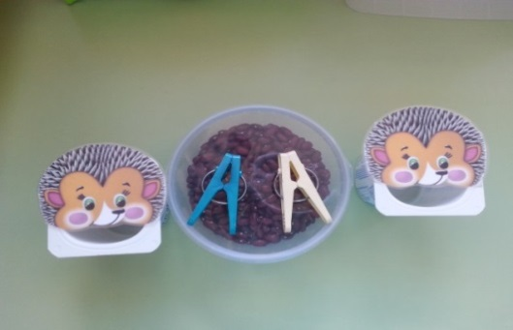 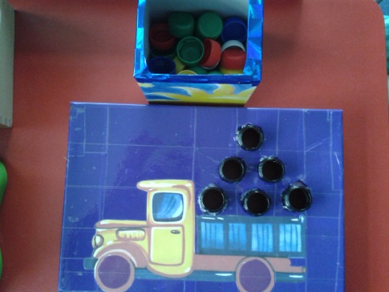

«Угости ёжиков» «Что везет грузовик?»

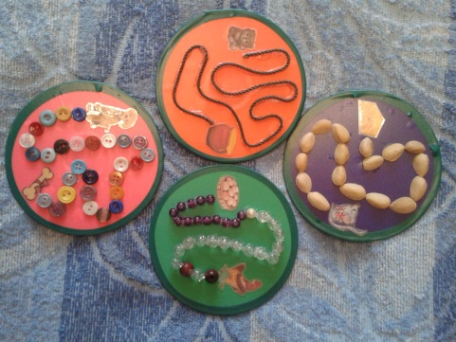 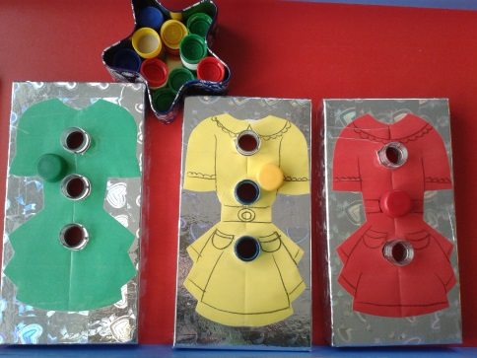

«Тактильные дорожки» «Пришей пуговку»

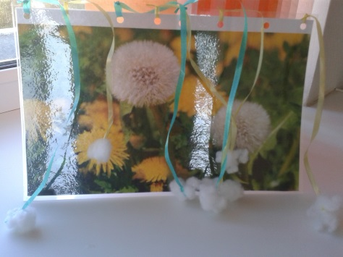 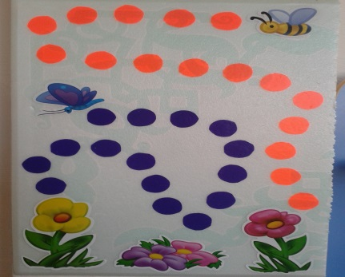

Игровое упражнение «Одуванчик» Зрительная гимнастика

«Посади пчёлку и бабочку на цветочек»

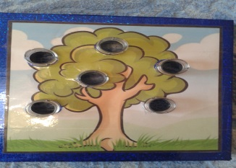 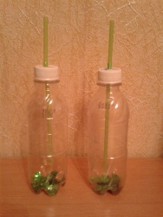

«Яблоня» Игра на дыхание «Буря»

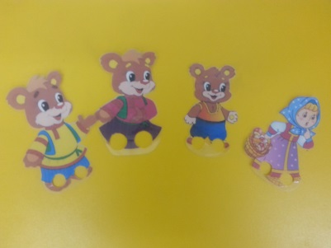 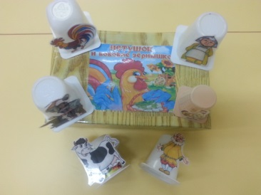

Пальчиковый театр «Три медведя» Стаканчиковый театр

«Петушок и бобовое зёрнышко»

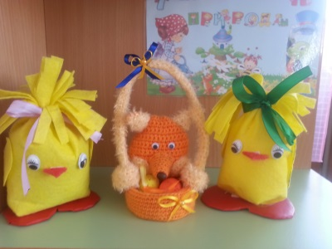

Дидактическая игра

«Веселые цыплята»

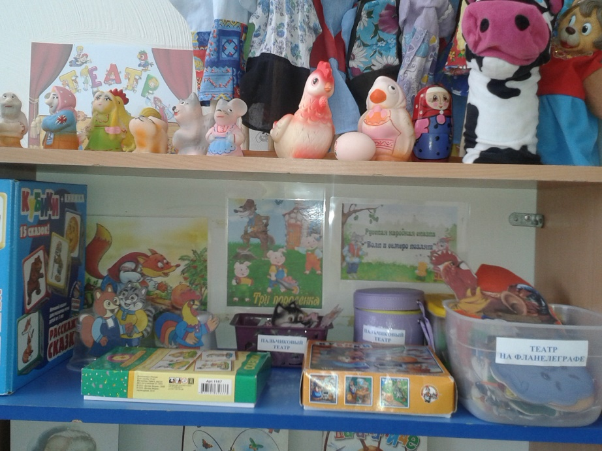

Уголок по театрализации

Приложение Г

Дидактические игры в средней группе

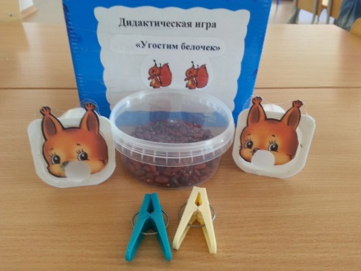 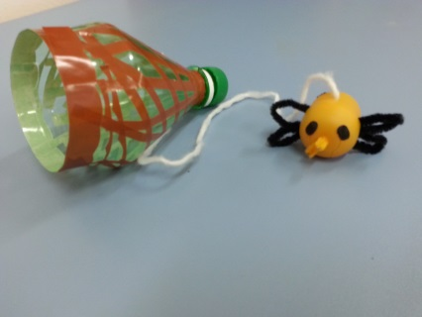

«Угости белочку» «Поймай пчёлку»

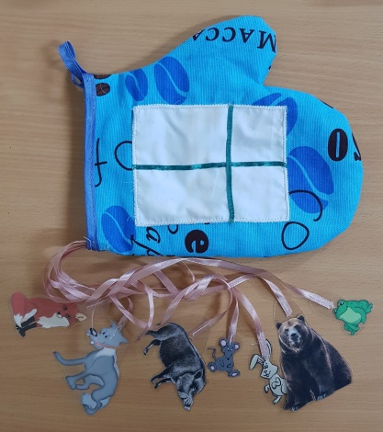 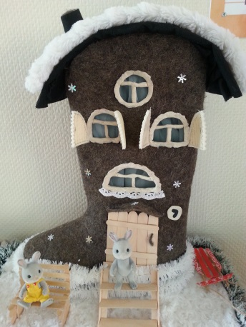

Театрализованная игра «Рукавичка» Театрализованная игра «Теремок»

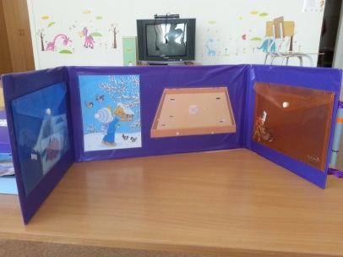 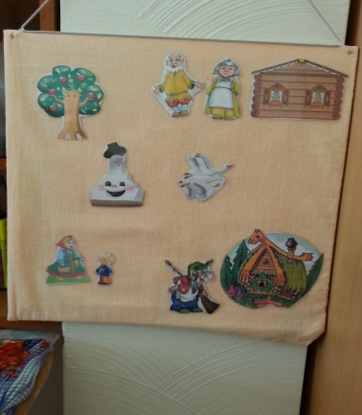

Лепбук «Птичья столовая» Театр на фланелеграфе «Гуси-Лебеди»

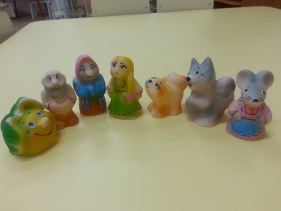 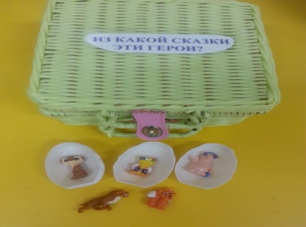

Настольный театр «Репка» «Из какой сказки персонаж?»

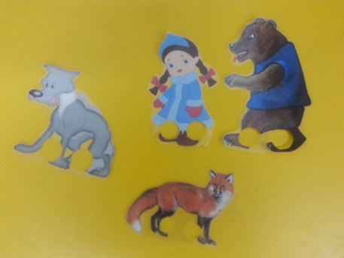 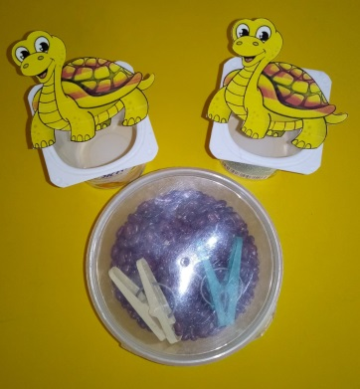

Пальчиковый театр «Накорми черепашек»

«Снегурушка и лиса»

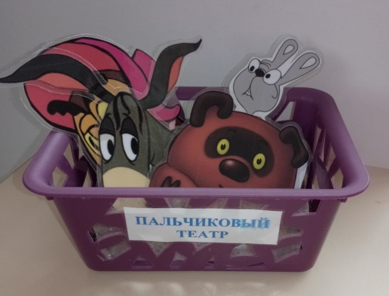 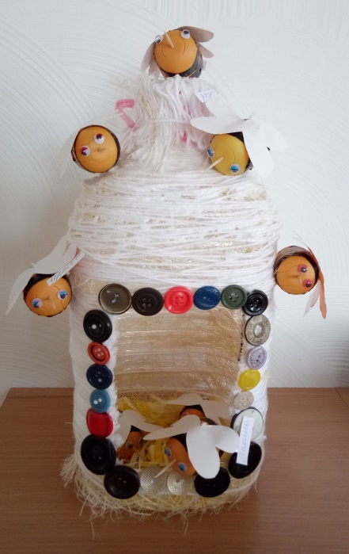

Пальчиковый театр «Пчелки добрые подружки»

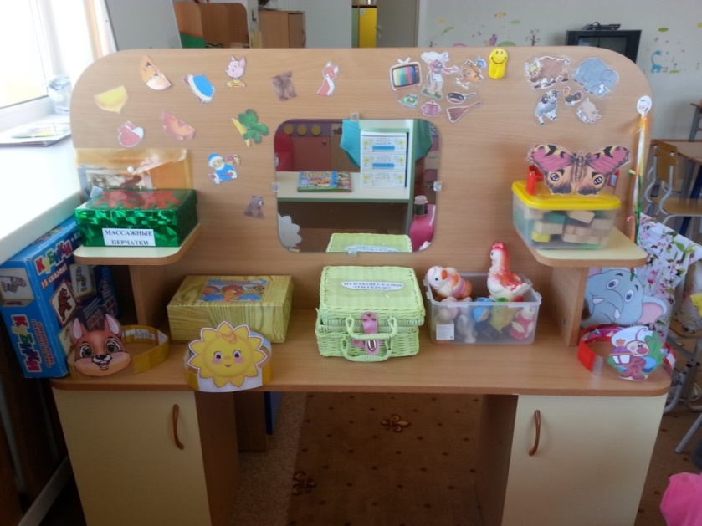

Уголок по театрализации

Приложение Д

Конспект театрализации по сказке «Репка»

Звучит фонограмма  пляски «Барыня»

Выходит, пританцовывает девочка Репка. Останавливается в центре зала.

Репка

Уважаема в народе,

Я расту на огороде,

Вот какая я большая!

До чего же хороша я!

Сладкая и крепкая,

Называюсь, Репкой я!

Звучит продолжение фонограммы №1

Репка гордо садиться на приготовленный стул.

Звучит фонограмма «Утренняя песенка »

Ведущая

Жил в одной деревне Дед.

Вместе с бабкой много лет.

Дождь прошел, не слышно грома,

В небе солнышко горит.

Звучит фонограмма «Пение петухов и кур»

Вышел дедушка из дома

дедушка выходит из домика,  идет  по кругу, смотрит по сторонам, подходит к домику и говорит вздыхая.

И бабуле говорит

Дед

Я смотрю, на огороде

Все дождем полито вроде…

Почитаю – ка  журнал!

(садится на лавку и смотрит журнал)

Бабка выглядывает из окна домика и говорит

Бабка

Лучше репку бы сорвал!

Я бы каши наварила…

Дед

Ладно, уж, уговорила!

(дед не спешно подходит к Репке, становится позади, берет ее за плечи,

раскачивает вперед-назад и поет:

Звучит фонограмма «Тянут»

Дед поет:             ( хор подпевает за кулисами)

Дедка, дедка, посадил наш репку,

Крепко, крепко зацепилась репка.

Тянет-тянет, тянет-тянет, вытянуть не может,

Кто же, кто же, кто же дедушке поможет?

Дед

Бабка! Иди репку тянуть!

Бабка

Я еще полы не мыла

И корову не доила,

В доме дел – невпроворот!

А на помощь дед зовет!

( звучит фонограмма танца «Барыня» бабка кладет руки в боки идет по кругу к репке, кладет руки на плечи деду, «тянут» Репку и поет:

Звучит фонограмма «Тянем»

Тянем-тянем, тянем-тянем, вытянуть не можем?

Кто же, кто же, кто же , кто же нам теперь поможет?

Вместе:

Внучка Иди репку тянуть

Звучит фонограмма танца-песни Внучки.

Выходит девочка с куколкой в руках. Танцует мини танец.

Внучка

С новой куколкой играю,

Я ее принаряжаю,

В доме дел, невпроворот,

Но зовут на огород.

( внучка становится за Бабкой кладет руки на плечи и поют:

Звучит фонограмма «Тянем»

Вместе:

Жучка! Иди репку тянуть!

Звучит фонограмма песни-танца «Собачий вальс»

(выходит мальчик, одетый в костюме   собачки, который выполняет ритмические движения.)

Жучка

Гав-гав-гав! Ну что такое?

Не найти нигде покоя!

Только я прилег - и вот

Все зовут на огород!

Звучит фонограмма «Тянем»

Вместе:

Кошка! Иди репку тянуть!

Звучит фонограмма танца выхода Кошки, которая выполняет ритмические упражнения.

Кошка Мяу! Вы зачем зовете киску?

Угостить большой сосиской?

Все

Нет!!!

Кошка.

Мяу, опять мне не везет!

Ну что ж, пойду на огород!

Звучит фонограмма  «Тянем»

Вместе:

Мышка! Иди репку тянуть!

Звучит фонограмма танца выхода Мышки, которая выполняет

ритмические движения.

Мышка.

Нет! У Мышки – вы –ход -ной!

И не спорьте вы со мной!

В парк иду я, на качели,

Что молчите, онемели?

(во время этих слов, все звери удивляются, затем удивляются).

Все.

Мышка сказок не читает,

Ничегошеньки не знает!

Жучка

Ты за кошку ухватись!

Кошка

Ну, скорей……

Мышка

За кошку? Брысь!

(Кошка с испуганным «Мяу!» прячется за спины остальных.

Дед( сердито)

Мышка, ты забыла, что ли,

Кто у нас хозяин в доме?

Становись скорее в ряд!

(Мышка жеманно становится перед Репкой.)

Все

Мышка не сюда, назад!

(Мышка капризничает, не хочет уходить на зад.

Дед.

Погоди, вот рассержусь!

Мышка

(умильно сложила лапки)

Все, дедуля, становлюсь!

Все герои поют:

Звучит песня фонограммы «Тянем»

Тянем - тянем, тянем – тянем, вытянуть не можем,

Тянем – тянем, тянем – тянем……..Вытянули Репку!

( Репка встает, все на радостях пляшут вокруг нее затем становятся в ряд лицом к зрителям.)

Звучит фонограмма русской народной мелодии «Ах, вы сени».

Бабка

Вот и Репка наша здесь!

Мышка.

Ой, как хочется поесть!

Внучка

Дружба – вот в чем наша сила!

Все вместе

Это дружба победила!

Приложение Е

Сценарий драматизации сказки «Теремок»

Драматизация сказки «Теремок» в средней группе (развлечение)

Цель: Формирования у детей интереса к театрально-игровой деятельности.

Задачи:

-формировать у детей умение разыгрывать несложные представления по знакомым литературным произведениям;

-развивать умение использовать для воплощения образа персонажа средства выразительности;

-совершенствовать диалогическую речь, умение согласовывать слова в предложении, активизировать словарь;

-воспитывать отзывчивость и добрые взаимоотношения.

Действующие лица: Ведущий.

Мышка

Лягушка

Заяц

Лиса

Волк

Медведь

Матрёшки

Ведущая: Почему всё изменилось? Почему всё заискрилось?

Засмеялось и запело. Ну, скажите, в чём тут дело?

1-ый ребёнок:

Это так легко понять!

К нам пришла весна опять!

В этот светлый день весенний

Мамы в гости к нам пришли.

И красивы, и пригожи, и добры, и веселы.

2-ой ребёнок:

Мы проснулись, потянулись,

Нашим мамам улыбнулись.

Ведь сегодня праздник мамин-

От души мы их поздравим.

Ведущая:

Посмотрите за окошко,

Стало там светлей немножко.

Мамин праздник наступает,

Солнышко его встречает.

1-ый ребёнок:

В этот день мы постарались!

Аккуратно причесались,

Умывались, одевались,

Чтобы мамы улыбались.

2-ой ребёнок:

Порадуем вас песенкой

Весёлой и красивой.

Чтоб стали наши мамочки

Моложе и счастливей!

(песня про маму)

Ведущая:

Когда весна приходит к нам, неся тепло и ласку.

Приходит праздник наших мам, и мы им дарим сказку.

Только сказку, не простую, что рассказывал народ.

Мы покажем вам другую - «Теремок» наоборот.

Все расселись? В добрый час!

Начинаем наш рассказ.

Стоит в поле теремок, теремок,

Он не низок, не высок, не высок.

Вот по полю мышка бежит,

У дверей остановилась и пищит.

Мышка.

Что за славный теремок –

Не большой, не маленький.

Он не заперт на замок,

Не закрыты ставенки.

Ну да ладно, так и быть,

В теремочке буду жить.

Ведущий.

Будешь жить ты здесь одна.

Но чтобы жить здесь, поживать,

Стишок для мамы нужно рассказать.

Мышка:

Никогда не буду

Маму огорчать,

По хозяйству маме

Стану помогать.

Чтобы моя мама,

Кончив все дела,

Вечером весенним

Отдохнуть могла.

Ведущий.

Забежала мышка в теремок и стала там жить-

поживать! В теремочке тепло, а на

улице ветер дует, холодно. Скачет

лягушка-поскакушка.

Лягушка.

Ква-ква, ква-ква-ква, побелела вся земля.

Мёрзнут лапки и живот…

В теремочке кто живёт?

Мышка. Я — мышка-норушка.

А ты кто?

Лягушка.

Я Лягушка-поскакушка,

Будем пить с тобою чай!

Я умею плавать брасом,

Воду из реки носить.

Со своим пришла матрасом

И прошу меня пустить!

Ведущий.

Чтобы в теремок войти,

Маме ты стишок прочти.

Лягушка.

Сегодня мамин праздник

И не дадим мы вам скучать.

Дорогие наши мамы,

Просим с нами поиграть.

(игра «Мамины помощники»)

На одном конце зала — 2 обруча на некотором расстоянии друг от друга, в них по 5 одинаковых предметов (мамины покупки). Вызывают 5 детей и 5 мам. Эти 2 команды выстраиваются, и начинают по одной покупке приносить на стол. Чья команда быстрее.

Ведущий.

Спасибо тебе, лягушка-квакушка за игру. Заходи в терем-

теремок. Вот и стала лягушка-поскакушка с мышкой

жить-поживать. А тут к теремочку зайка попрыгайка бежит.

Заяц:

Что за славный теремок

Вырос среди леса?

Заяц-принц здесь жить бы мог

С заячьей принцессой!

Посажу я огород

Рядом на лужайке.

Кто тут в тереме живет,

Расскажите Зайке!

Лягушка. Я лягушка-поскакушка

Мышка и Лягушка. А ты кто?

Заяц: А я зайка-попрыгайка. Пустите меня в теремок жить.

Ведущий. А что ты делать умеешь?

Заяц: Я лучше всех умею плясать.

Ведущий. А ну-ка мальчики, девочек пригласите и на танец выходите.

ПАРНЫЙ ТАНЕЦ

Ведущий. Молодцы! Ну-ка зайка в домик

проходи, только сильно не шали. Что такое? Что за шум?

А-а! да это лисичка-сестричка!

Лисичка:

По лесам, по кустам

Ходит рыжая лиса!

Ищет норку – где-нибудь

Приютиться и уснуть!

Ведущий. Лисичка-сестричка, а что ты делать умеешь?

Лисичка. А я с моими подружками матрёшками частушки петь умею.

Лисичка. А ну, матрёшки, выходите да частушки мне спеть помогите.

(девочки исполняют частушки)

Тут народу много очень, можем растеряться.

Мы без бабушки однажды приготовили обед

Сами вымыли посуду. И с тех пор посуды нет

3. Ну спасибо тебе мама, что такую родил

Озорную, боевую и Ритулей назвала

4. В женский день 8 марта папа сам варил обед

И скажу вам по секрету натворил немало бед

5 Попросила маму дочка взять к себе домой щеночка

Покормила два денька-

И забыла про щенка.

6. Мама милая моя все тебя мы любим

Огорчать и обижать мы тебя не будем.

Ведущая: Молодцы! Ну просто диво!

Как пели вы красиво!

1-ая матрёшка:

Почему 8 Марта солнце ярче светит?

Потому что наши мамы лучше всех на свете!

2-ая матрёшка:

Мы бабушек своих

Поздравим с женским днём

Стишочки им расскажем

И песенку споём

(матрёшки садятся, выходят дети, читают стихи для бабушек)

1-ый ребёнок:

Мы с моею бабушкой

старые друзья.

До чего хорошая

бабушка моя.

Сказок знает столько,

Что не перечесть,

И всегда в запасе

Новенькая есть.

2-ой ребёнок:

А вот руки бабушки-

это просто клад.

Быть без дела бабушке

Руки не велят.

Золотые, ловкие,

Как люблю я их!

И других, наверное, не найти таких!

3-ий ребёнок:

Любят наши бабушки с нами поиграть,

Любят наши песенки с нами распевать.

Любят наши бабушки музыку и смех,

Ну а пляшут бабушки просто лучше всех!

Ведущая: А теперь нашим милым бабушкам мы посвящаем песню.

Песня «Поцелую бабушку».

Ведущий.

Вот и лисичка поселилась в теремочке.

Стали жить уж впятером

В теремочке небольшом.

Ведущая: До чего же всем зверюшкам в теремочке весело.

Кто песни поёт, кто пироги печёт, кто пол подметает.

Всем дел хватает! И вот к теремочку бежит волчок-серый

бочок.

Волк:

Вот хоромы так хоромы –

Здесь простора хватит всем!

Что молчите? Есть кто дома?

Да не бойтесь вы, не съем!

Мышка. Я мышка-норушка.

Лягушка. Я лягушка-квакушка.

Заяц: А я зайка-попрыгайка.

Лисичка: А я лисичка-сестричка.

Вместе: А ты кто?

Волк: А я волк-зубами щёлк. Пустите меня к себе жить.

Ведущая: А что ты умеешь делать?

Волк: А я на инструментах музыкальных буду играть.

И ваших мам развлекать. А ну-ка мальчики инструменты берите на оркестр выходите.

Ведущая:

Ладно, Серый, заходи, только не кусайся!

Сразу выгоним, учти,

Коль обидишь Зайца!

Весело живут звери в теремке. Но что за шум? Что за

треск? Кто же к нам

пробирается? Ой, да это мишка-топтыжка!

Медведь:

Я за мёдом лазил в улей,

Так трудился, так устал.

Злые пчёлы покусали

Нос, и уши, и глаза!

Не могу найти покоя,

Нос огнём вот так и жжёт.

Теремочек? Что такое?

В теремочке кто живёт?

Мышка. Я мышка-норушка.

Лягушка. Я лягушка-поскакушка.

Заяц: А я зайка-попрыгайка.

Лисичка: А я лисичка-сестричка.

Волк: А я волк - зубами щёлк!

Вместе: А ты кто?

Мишка: Я мишка – топтыжка.

Пустите меня к себе жить.

Звери: Мишка, мы тебя знаем

И в наш дом не приглашаем.

Теремок ты нам сломаешь,

Разве сам не понимаешь?

Теремок наш очень мал,

Ну а ты большим уж стал.

Иди маму пригласи, вместе с мамочкой спляши.

Ведущий.

Все зверята подружились.

Вот как в сказке получилось.

Тут и сказочке конец,

А кто слушал — молодец!

Пели мы и танцевали,

Как могли, вас развлекали!

До свиданья, в добрый час!

Ждём ещё на праздник вас. Наши ребята своими руками сделали мамам и бабушкам подарочки-сувениры и хотят вам подарить

Приложение Ё

Конспект драматизации сказки «Заюшкина избушка»

Драматизация сказки «Заюшкина избушка» в средней группе.

Цель: Обогащение игрового опыта.

Задачи:

-формировать умения детей совершенствовать диалогическую и связную речь;

-развивать у детей творческие способности, умение передавать образ сказочных персонажей;

-воспитывать дружеские взаимоотношения в игре, чувство взаимопомощи, любовь к русским народным сказкам.

Предварительная работа: Чтение и просмотр мультфильма русской народной сказки «Заюшкина избушка», рассматривание иллюстрации ,беседа.

Оборудование: Домики для зайца и лисы, маски и костюмы персонажей, костюм сказочницы.

Сказочница: На лесной опушке

В маленькой избушке

Зайка мирно поживал

Всех друзей он в гости звал!

Вот однажды и лисица

В гости к зайчику пришла.

Да бедняжку со двора

Лиса-плутовка прогнала.

Плачет бедный, в лес идёт…

Вот медведюшка бредёт.

Медведь: Здравствуй, зайка,

Что с тобой?

Ты не справишься с лисой? (подходит к избушке)

Уходи, лиса, скорей!

Я огромный самый зверь!

Лиса:  Как выскочу, как выпрыгну,

Полетят клочки по закоулочкам!

Сказочница: Испугался зверь лесной

И ушёл к себе домой.

Задрожал косой от страха.

Подошла к нему собака.

Собака: Гав-гав-га

Не плачь, косой

Что случилося с тобой?

Заяц: Не могу попасть домой!

Там лисичка! Ой-ой-ой!

Собака (подходит к избушке)

Уходи лиса скорей

Не то позову друзей!

Лиса: Как выскочу, как выпрыгну,

Полетят клочки по закоулочкам!

Сказочница Тут собака испугалась.

Собака: Гав-гав-гав!

Сказочница: И в лес умчалась

Зайка плачет и дрожит

Смотрит: кошечка бежит.

Кошка: Мяу-мяу, бедный зайка!

Что ты плачешь, побегайка?

Зайка: Не могу попасть домой!

Там лисичка! Ой-ой-ой!

Кошка: (подходит к домику) Уходи, лиса, скорей!

Поцарапаю я дверь!

Лиса: Как выскочу, как выпрыгну

Полетят клочки по закоулочкам!

Сказочница: Кошка убежала прочь

Больше некому помочь

Из кусточка вышел ёж,

Что на ёлочку похож.

Ёжик: Не горюй, не плачь, косой

Быстро справимся с лисой!

(подходит к избушке)Уходи скорей, лиса

Не то выколю глаза. Как выскочу, как выпрыгну.

Полетят клочки по закоулочкам!

Сказочница: Испугался ёжик тоже.

Кто же зайчику поможет?

Зайка снова в лес бредёт.

Видит: петушок идёт.

На плече косу несёт.

Петушок:  Ку-ка-ре-ку!

Несу косу на плечи!

Хочу лису посечи!

Пошла, лиса, вон!

Лиса:  Одеваюсь!

Петушок:  Ку-ка-ре-ку!

Несу косу на плечи!

Хочу лису посечи

Пошла, лиса, вон!

Лиса:  Обуваюсь!

Петушок:  Ку-ка-ре-ку!

Несу косу на плечи!

Хочу лису посечи!

Пошла, лиса, вон!

Сказочница: Тут лисица хвост поджала.

В лес дремучий убежала.

(лиса убегает)

Сказочница: Зайка в домике живёт

В гости всех к себе зовёт!

Заяц:  Всем спасибо вам, друзья,

Что не бросили меня!

Сказочница: Вот и сказочке конец!

Дети:  А кто слушал – молодец!

Вручение подарков детям.

Приложение Ж

Дидактические игры в старшей группе

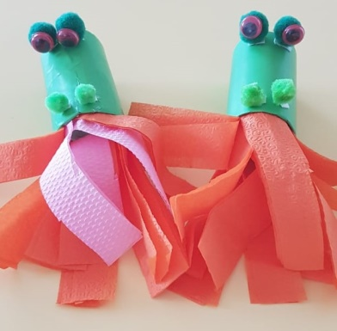 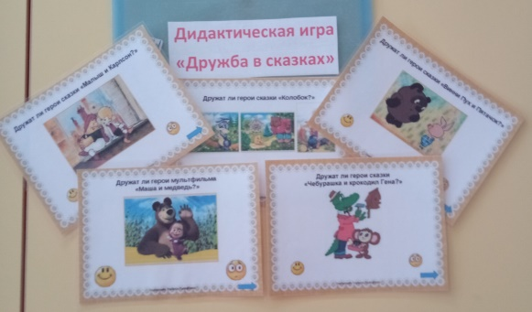

Игра на дыхание «Дракоша» «Дружба в сказках»

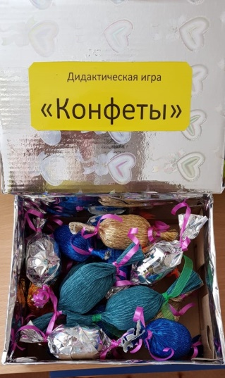 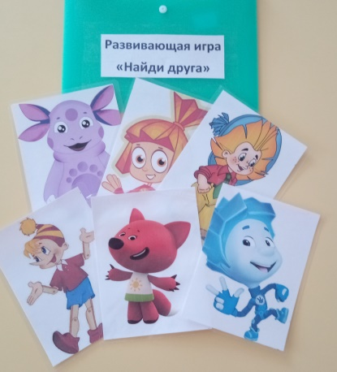

Музыкальная игра «Конфеты» «Найди друга»

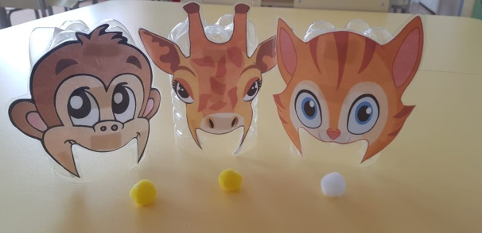 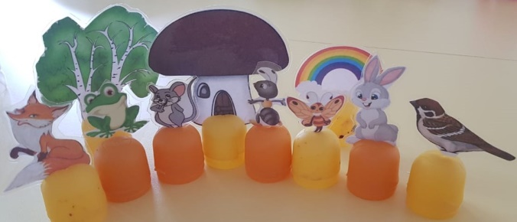

«Накорми животных витаминами» «Под грибом»

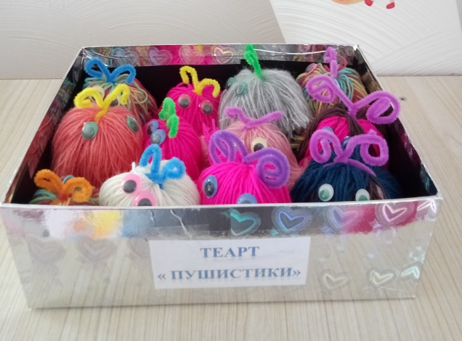

«Пушистики»

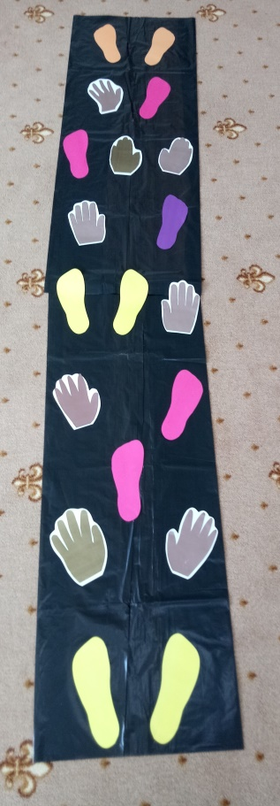 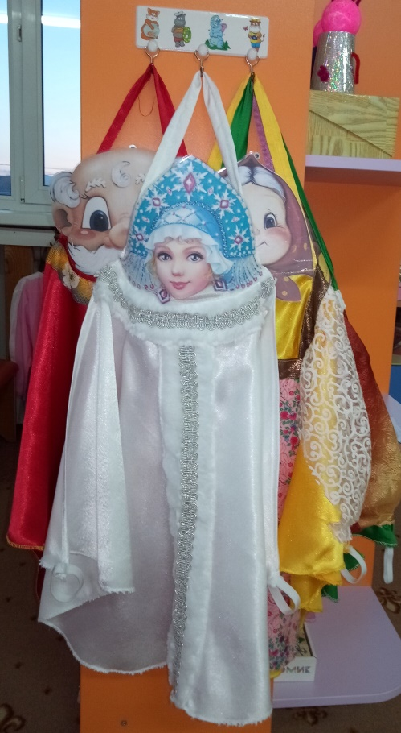

«Раз ладошка, два ладошка» Платочный театр

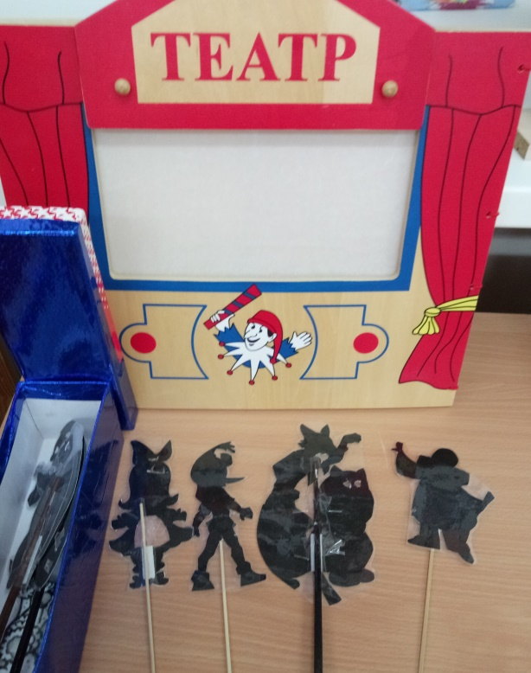 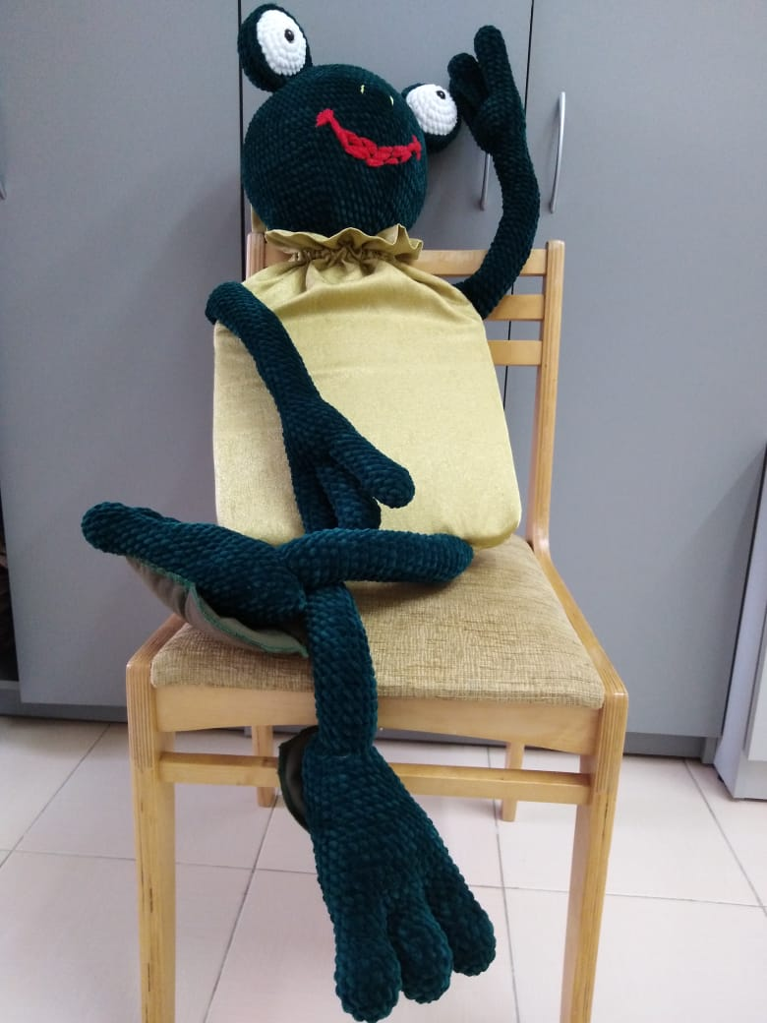

Театр теней Планшетные куклы

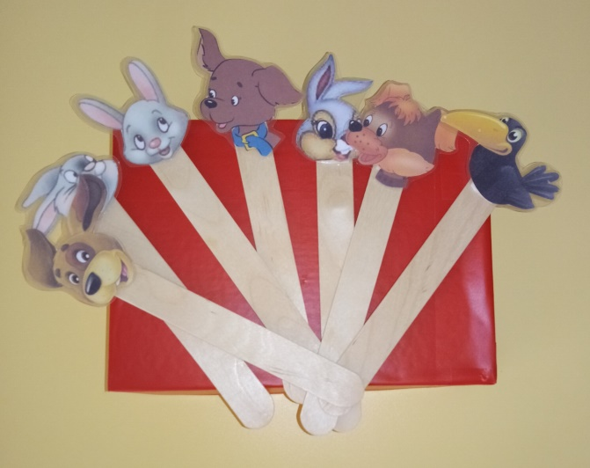 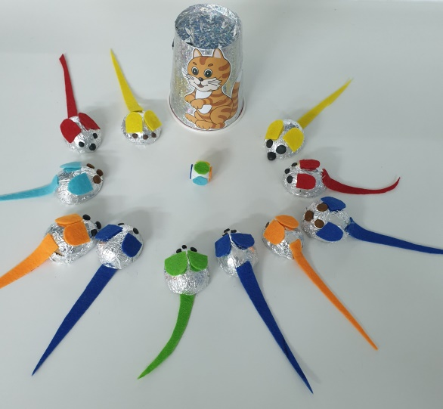

Театр на палочках «Кошки – мышки»

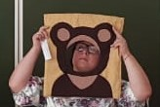

Подушечный театр

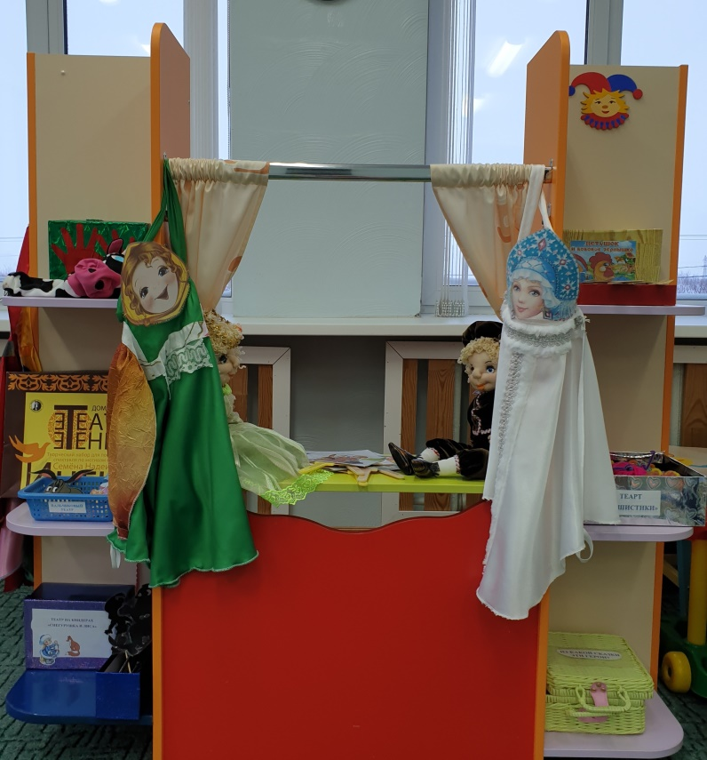

Театральный уголок

Приложение З

Конспект театрализации по сказке «Волк и козлята»

Цель: Развитие интереса к театрализованной игре у дошкольников.

Задачи:

-Развивать и совершенствовать диалогическую речь, интонационную выразительность;

-Развивать творческие и артистические способности у дошкольников;

-Воспитывать уважительное отношение к матери, бабушке.

Действующие лица: Ведущая

Волк

Мама Коза

Козлята

Бабочки

Солнечные лучики

Лягушата

Ход:

(Под музыку дети входят в зал, становятся полукругом)

Ведущий: Весна шагает по дворам

В лучах тепла и света

Сегодня праздник наших мам!

И нам приятно это!

1.В этот светлый день весенний

Мамы в гости к нам пришли

И красивы, и пригоже, и добры и веселы!

2. До чего красивы мамы в этот солнечный денёк!

Пусть они гордятся нами

Мама, здесь я, твой сынок!

3. Тут и я, твоя дочурка, посмотри, как подросла!

А ещё совсем недавно крошкой маленькой была!

4. Здесь я, бабушка родная, полюбуйся на меня

Любишь ты меня, я знаю, драгоценная моя!

5. Мы для вас родных, любимых

Песню лучшую спам

Пожелаем дней счастливых

Вместе: Поздравляем с Женским днём!

(дети поют песню «Зореньке краше..»)

Ребёнок: Что же делать, как же быть?

Что нам мамам подарить?

Ребёнок: Когда весна приходит в дом,

Неся тепло и ласку,

Приходит праздник наших мам,

И мы им дарим сказку.

(Под музыку дети садятся на стулья, персонажам одеваются эл. костюмов)

Ведущий: Вам подарок от ребят

Сказка «Волк и семеро козлят»

Возле леса на опушке

Есть чудесная избушка

Там живёт одна семья

Семь козлят и мать коза

(Выход козы под музыку)

Коза: Ох, козлятушки, вы ребятушки!

Остаётеся вы без матушки.

В огород иду за капустою,   
 Может волк прийти, сердцем чувствую.

Надо сидеть слышите вы,

Тише воды ниже травы.

Вы на семь замков запирайтеся,

Лишь на голос мой откликайтеся!

Козлёнок: Не волнуйся, мамочка, будет всё в порядке,

Знаем мы из сказки-волк ужасно гадкий!

Ведущий: Ушла коза, остались козлята одни в доме.

(Танец козлят или оркестр по выбору)

Ведущий: Так расшумелись козлята, что разбудили хитрющего,

Зубастого серого волка.

(Выход волка под музыку)

Волк: Отворяйте поскорей мамаше дверь,

Я устала, я голодная, как зверь! У-у-у!

Козлёнок: Твой голос на мамин совсем не похож,

Ты голосом хриплым фальшиво поёшь!!!

Волк: Эх, такая операция провалилась!

Что делать? (думает) Придумал!

Ведущий: И помчался волк изо всех сил искать, кто его научит петь.

(А волк садится на стульчик возле ёлочки)

(девочки танцуют танец бабочек)

(После танца, бабочки остаются в центре зала, а волк под музыку идёт к ним)

Волк: Помогите, бабочки научиться петь,

Наступил мне в детстве на ухо медведь.

Бабочка: Тебе мы рады услужить,

Тебя мы можем научить,

Как в синий облаках летать,

Нектар цветочный собирать.

Бабочка: Но петь мы не умеем сами.

Ты солнца лучики спроси, Они везде бывают.

Они про всех всё знают.

(Под музыку выбегают солнечные лучики)

1 Лучик: Мы от самого солнца летели ,чтобы сосульки от капель запели,

Чтоб в зелень оделись леса, и послышались птиц голоса.

2 Лучик: А ну ка, ребята, выходите.

И танец с нами покажите!

(Песня- танец «Солнечные зайчики». Автор М. Рыбникова)

(После танца остаются лучики и волк)

Волк: Помогите лучики научиться петь,

Наступил мне в детстве на ухо медведь

Лучики: На болоте, где опята,

Есть весёлые ребята,

Озорные лягушата.

Целый день и даже ночью

Прыгают они по кочкам,

Звонко песенки поют

Всем покоя не дают.

К ним скорее ты беги,

Только лапы береги!

(Лучики убегают на стулья, а волк обегает круг и за кулисы)

(Под музыку выбегают лягушата, из-за кулис выходит волк и подходит к лягушатам)

Волк: Ох, зелёные друзья,

Как же рад вас видеть я !(с мольбой)

Помогите, братцы, научите петь!

Наступил мне в детстве на ухо медведь.

Лягушонок: Хорошо! А ну-ка братцы, запевай,

А ты, зубастый, подпевай.

Вед: И ребята тебе волк помогут.

(Исп. песня-танец «Лягушата»)

(После танца дети садятся на стулья, а волк подходит к домику и стучится)

Волк: Ква, ква ой я вернулся козлятушки, домой

С переполненной капустою сумой.

(Козлята испуганно выходят)

Волк: Праздник мамин на носу,

Поздравить надо нам козу!

На лужок скорей бегите,

И цветочков наберите, На полянке много их,

Красных, синих, голубых!

(Волк и козлята уходят за кулисы)

(Выходит коза, роняет корзинку, хватается за рога)

Коза: Ах, козлятушки, куда сгинули

На кого ж меня вы покинули.

Допустили вы упущение

Видно волк проник в помещение.

(Волк и козлята выходят с цветами. Волк падает на одно колено и дарит козе цветы)

Волк: Ты, коза, не бойся, лучше успокойся!

Я не злой, не злой совсем, твоих козликов не съем!

Козлёнок: Мама, мама не сердись,

Мы готовили сюрприз!

Мы не просто убежали,

Мы цветы тебе искали!

Коза: А зачем же мне цветы?

Козлята: Как же, позабыла ты?

Ведь сегодня праздник твой!

Коза: Что за праздник за такой?

Все: День 8 Марта!

(Козлята дарят цветы)

Волк: Разрешите попросить всех на танец пригласить.

(Дети приглашают мам. Общий танец-игра)

Вед: Сегодня мы хотим поздравить и наших замечательных бабушек.

(дети читают стихи)

1 ребёнок: Я бабулю поздравляю с женским праздником весны!

Я бабулю обожаю, людям бабушки нужны!

Сказку добрую расскажет, колыбельную споёт,

Тёплый, зимний шарфик свяжет и гулять со мной пойдёт!

2ребёнок: Я с бабушкой своею дружу давным- давно  
 Она во всех затеях со мною за одно.

Я с ней не знаю скуки, и всё мне любо в ней,

Но бабушкины руки люблю всего сильней.

( Песня «Про бабушку»)

Вед. А теперь мы поиграем

Позабавим наших мам

Пусть от их улыбок ярких

Будет радостнее нам!

(Игры с мамами по выбору)

(Дети встают полукругом)

Вед. В праздник чудо здесь случилось

Сказка вся преобразилась, Пусть же в жизни и увас

Будет сказкой каждый час

Каждый день, и каждый год

Всем вам радость принесёт!

(Песня «Мамина улыбка»)

Вед. Наши мальчики хотят поздравить девочек

И подарить им подарочки.

Никита: Хвосты, косички, юбочки

Бантики и ленточки.

С днём 8 марта

Вас поздравляем, девочки.

Солнечные зайчики

С вами пусть играют,

А мальчишки никогда

Вас не обижают.

Вед. А ещё ребята сделали своими руками подарки мамам и хотят подарить.

(Звучит музыка. Дети дарят подарки мамам и бабушкам)

Приложение И

Сценарий музыкального спектакля «Пасхальный колобок»

Цель: знакомить с православными традициями.

Задачи:

- формировать представление о социокультурных ценностях нашего народа,

- воспитывать чувства отзывчивости, справедливости, сочувствия, желания приходить на помощь;

- учить детей выразительно драматизировать литературный текст, развивать артистические навыки.

Оборудование**:** костюмы для участников спектакля: бабки, деда, зайца, лисы, волка, медведя, птиц, кошки, собаки, коровы. Декорации к спектаклю «Пасхальный колобок».

Предварительная работа: чтение сказки, рассматривание иллюстраций, упражнения по театрализации, беседы, рассказ воспитателя

Ход спектакля.

Ведущий: На горе стоит дом,

И живут целый век в доме том бабка с дедом.

И там - рядом Великий, божественный Храм.

Рвутся ввысь купола голубые,

Отгоняя невзгоды любые.

И звучит, как чудо, колокольный звон,

И приносит радость нашим людям он.

*(Звучит колокольный звон. Из избы выходят бабка и дед.)*

Дед: Испеки-ка, бабка, к пасхе колобок,

Чтоб водой святою он умыться мог.

Будет в воскресенье вкусным угощенье.

Бабка: Масло кончилось, мука, ох, как жизнь-то нелегка!

Кто поможет мне испечь? Колобок поставить в печь?

Ведущий: Плачет бабка, заливается,

Дед утешает, старается.

*(По ходу текста к бабке подходят герои сказки.)*

Ведущий: Узнали об этом птицы, муки принесли по крупице.

Приносили кошки им сметаны в плошке.

Вот и масла им принёс Бобик, наш дворовый пёс.

Коровушка приходила, молочка приносила.

Вкусным будет колобок.

Помогли ведь кто чем мог.

Бабка: Замесила тесто бабка и в условный срок

Прикатился на окошко наш румяный колобок.

Колобок хрустящий, с корочкой блестящей!

Дед: Колобок, остудись! С боку на бок повернись!

На окошке места мало, ты на землю не скатись!

Колобок: Мне ведь надо торопиться, чтоб во время прикатиться.

Не грустите, бабка с дедом, а спешите за мной следом,

Ведущий: Храм святой людей встречает, праздник Пасхи отмечает!

Через лес, напрямик покатился, озорник!

Колобок, осторожно, так в беду попасть несложно!

На дорогу вышел мишка

Медведь: Ты куда спешишь, глупышка?

Колобок: Долго мне ещё катиться,

Чтоб святой водой умыться.

Ведущий: Вышел на дорогу волк

-Зря ты, волк, зубами щёлк!

Слушай ты совет нормальный: колобка не ешь,

Ведь он пасхальный!

Волк: Что ж, не буду, я смогу, с вами вместе побегу!

Ведущий: Преградил тут заяц путь.

Заяц: Можно мне тебя лизнуть?

Колобок: Что ты, заяц, не смеши, с нами вместе поспеши!

Заяц: Веселей давай катись, да лисе не попадись!

*(Выходит лиса.)*

Лиса: Вкусно пахнет колобок, укушу румяный бок!

Ведущий: Вот тебе, лиса, подсказка: это же другая сказка!

Надо здесь ему помочь добежать, ведь скоро ночь!

Лиса: Садись на спину, колобок, прибегу я в самый срок!

Ведущий: Звери все, как могли, колобку помогли.

Он святой водой умылся и обратно покатился.

Праздник светлой Пасхи люди отмечают

И всегда с любовью люди отвечают: «Воистину, Воскрес!»

Звучит в записи колокольный звон.

Приложение К

Конспект драматизации по сказке В. Сутеева «Под грибом»

Цель: Создание условий для заинтересованности детей в театрализованной игре.

Задачи:

-учить детей обыгрывать сюжет знакомой сказки;

-активизировать речевую деятельность детей;

-формировать умения импровизировать:

-развивать образное мышление актёрские способности;

-воспитывать коммуникативные качества, партнёрские отношения между детьми.

Оборудование: Маски и костюмы персонажей, дощечки, музыкальные инструменты, декорации лесной полянки.

Ведущий:

Добрый день мои друзья!

Всех вас рада видеть я,

Сказки любят все на свете,

Любят взрослые и дети!

Сказки учат нас добру

И прилежному труду,

Говорят, как надо жить,

Чтобы всем вокруг дружить!

Вот вам сказка «Про грибок»

Посмотри её, дружок!

Шёл по лесу муравей,

Нёс дощечки для дверей...

Звучит песенка «Не обижайте муравья». Звуки дождя.

Муравей:

Ой, какой же сильный дождь

От него и не уйдешь

Где бы спрятаться надежно

Переждать его, где можно?

Вот я вижу здесь грибок

Он не низок, не высок

Ну да ладно, так и быть

Тут я дождик пережду,

А потом домой пойду.

Ведущий:

Время времечко - идёт

Дождик не кончается,

Тут откуда не возьмись

Мышка появляется.

(по музыку выбегает мышка)

Мышка:

Вот я вижу здесь грибок

Он не низок не высок

Муравей, пусти меня

Я уже промокла вся,

Вместе будет веселей

Поиграем для души!

Инструменты на, держи!

Муравей:

Мышка-мышка заходи

И меня повесели.

(звучит русская народная музыка, дети играют на музыкальных инструментах.)

Ведущая:

Время времечко – идёт

Дождик не кончается,

Тут откуда не возьмись

Лягушки появляются.

Лягушка 1:

Ох, устала, ква-ква-ква

На ногах держусь едва...

Лягушка 2:

Мерзнут лапки и живот,

Под грибок нас кто возьмёт?

Муравей:

Заходите к нам скорей

Вместе будет веселей.

Лягушка 1:

Ква! Мы с радостью, зверушки

Будем, ква, для вас подружки

Лягушка 2:

Мы теперь, ква-ква, вдвоем,

Вам станцуем и споём.

Танец лягушат.

(под музыку выбегает зайчик)

Мышка:

Ой, смотрите-ка, друзья

Заинька бежит сюда.

Заяц:

Спрячьте, спрячьте, помогите,

От лисы меня спасите.

Лягушка 1:

Зайка, ты не бойся,

Лучше успокойся.

Лягушка 2

Под грибком надежно,

Спрятаться здесь можно.

(выход и танец лисы)

Лиса:

Зайца не видали,

Очень зайчика люблю

Я к себе его возьму.

Муравей:

Что ты, рыжая лиса,

Не видал здесь зайца я!

Лиса:

(принюхивается):

Вижу здесь, он пробегал

Я устрою вам скандал,

Всех сейчас вас разгоню

А грибок ваш раздавлю.

Муравей:

Знаю, ёжики нам помогут

Лучше их лесных ежей

Нет на свете сторожей,

Вместе

Ёжики! Приходите!

Нам скорее помоги!

(танец ёжиков)

Ведущий:

Дождик кончился, и вот,

Солнышко сверкает,

Радостный лесной народ

На поляну выбегает.

(танец зверей.)

(муравей подходит, осматривает гриб)

Муравей:

Ой, смотрите-ка друзья!

Гриб был маленький, как я

А теперь большой, красивый

Пятерых нас уместил

От дождя нас всех укрыл.

Гриб:

Дождик шёл я подрастал

И за вами наблюдал,

И теперь всё понял я:

«Вы все верные друзья!

Предлагаю станцевать

Дружбу вашу показать!»

Общая пляска (танец « Дружбы»)

Приложение Л

Конспект драматизации сказки М.Ю. Картушиной «Заяц – портной»

Цель: развитие артистических способностей детей через театрализованную деятельность.  
Задачи:  
- совершенствование артистических и певческих навыков детей;  
- раскрепощение ребенка;  
- работа над речью, интонациями;  
- коллективные действия, взаимодействия;   
- пробуждение в детях способности живо представлять себе происходящее, сочувствовать и сопереживать происходящему.

Ход сценария:

(звучит сказочная музыка)

Рассказчик: Сказка в двери к нам стучится,

Поскорей ее открой!

А название нашей сказки

Дети: Заяц-портной

Рассказчик: На полянке, под сосной,  
Жил - был заинька БОЛЬШОЙ,  
Но не просто серый заяц,  
А известный всем портной  
(Выпрыгивает Заяц, встаёт на середину и под музыку приплясывает)  
Заяц : Да! Я Заяц не простой,  
Самый лучший я портной!  
Что, друзья, мне сшить для вас?  
Я приму любой заказ!

(скачет до пенька и садится на него)  
Рассказчик: О том, что есть в лесу портной,  
Узнал лохматый пес,  
Он с другом примчался к мастерской  
И свой заказ принес!

(Выходят собачки под музыку, исполняют танец)  
Собачка: Днем и ночью дом большой я стерегу,  
Службу верно и усердно я несу! Гав!  
(заяц встает с пенька)

Заяц: Ну зачем же так кричать?  
Что желаете заказать?  
Собачка: Ты нам, Заинька, скорей,  
Ошейники новенькие пошей.  
Чтоб на них медаль висела,   
И как солнышко горела!  
Заяц: Завтра встретимся мы снова,  
И медаль будет готова!

(садится на пенек)  
Собачка: Буду очень, очень рад!  
Позову к тебе зверят,  
Кого встречу на дороге,  
Чтоб заказов было много!  
(Собачки убегает под свою музыку)

Рассказчик: Мышки - модники спешат,  
Юбки, шортики шуршат.

(на полянку под музыку выходят мышки исполняют танец со зрителями.)

Мышки (хором): Здравствуй, заинька- БОЛЬШОЙ,  
Мы слыхали - ты портной.  
Мышка: Сшей перчатки нам скорей,  
Ждем мы к ужину гостей.  
(крадется кошка-мама с котенком)  
Кошка (мама): Не меня ли в гости ждете?  
Гость, такой как я в почете!  
Мыши (хором): Кошка, кошка, ой беда!  
Разбегайтесь, кто куда!

(под музыку кошка мама догоняет мышей, которые убегают на стулья, а котенок подпрыгивает и хлопает в ладоши от радости)

Котенок: Заяц, мой тебе привет!  
Узнаешь меня иль нет?  
Заяц: Не угодно ли присесть?  
(встает и предлагает кошке присесть на его пенёк, она присаживается)

Кошка мама: Небольшое дело есть!  
Для дочуркиной пушистой спинки  
Сшей нам, зайка, пелеринку!  
Заяц: За обновой будьте в среду,  
Буду ждать я вас к обеду.  
Кошка мама: Что ж, надеюсь я на Вас,  
До свиданья!  
Заяц: В добрый час!  
(Заяц берет у кошки мамы материал. Кошка мама и котенок уходят, под свою музыку, а заяц шьёт)  
Заяц: Пелеринку дошиваю,  
Мех покрепче прикрепляю.  
Самую осталось малость.  
Ой, иголочка сломалась!  
Не сходить ли мне к ежу,  
Может даст коль попрошу!  
( под свою музыку идет к домику ежа, а ёж прячется в домике. Заяц садится на колени около домика ежа, а еж выходит из домика и исполняет движения под музыку. Видит зайца)  
Заяц (встает с колен): Здравствуй, ежик!  
(пока ёжик и заяц разговаривают, малинка садится на ковер)  
Ежик: Здравствуй, зайка!  
Посмотри сюда на милость-   
Мои сапожки прохудились!  
Зайка, зайка, эй, скорей  
Ты сапожки мне подшей!  
(Заяц шьет сапожки, а ёжик замечает малинку)

Ежик: Ой, малинка! Какая спелая, (нюхает воздух) Ароматная!

Сочную, сладкую   
Ягодку **малину**,  
Оборву я с веточек   
Положу в корзину.

(пытается сорвать, малинка ойкает и встает на ноги)

Малинка: Не надо меня класть в корзинку!

Солнце грело, всё грело и грело.

Дождик падал, гулял ветерок.

Я малинка взяла да поспела

Точно-точно в положенный срок!

(к малинке и ёжику выбегают ягодки и все вместе танцуют танец)

(после танца малинка и ягодки машут ладошкой и убегают на стульчики)

Заяц: Вот, готово!  
Ежик: Ну и ну!

(смотрит на сапоги)

Как тебя отблагодарю?  
Заяц: Ежик, я сегодня сразу много получил заказов,   
А иголок не осталось и последняя сломалась!  
Ежик: Да за эти сапоги, вот иголочки возьми  
(дает коробочку с иголками)  
Заяц: Побегу скорей домой!

(под свою музыку убегает на пенек, а ёжик садится на стул)  
Рассказчик: Хорошо в лесу, красиво  
А вот и белки всем на диво!  
Они танцуют и поют  
Очень весело живут

(танец белочек)  
Заяц: Эй вы, белки- озорницы,  
Рыжехвостые сестрицы,  
Хватит прыгать вам без толку  
По осинам и по елкам  
(белки подходят к зайцу)  
Белки (хором): Здравствуй, зайка,  
Фартучки нам залатай-ка.  
Белка: Мы в красивых фартучках  
Сварим всем компот!

Белка: Малину, вишню, яблоко

Туда добавим – вот!  
Заяц: Ваши новые обновы  
Завтра будут все готовы!

Белки (хором): Ух ты, как здорово!  
(под свою музыку белки убегают на стулья)

Рассказчик: В лесу тихо - ель скрипит,  
Кто-то к нам сюда спешит.  
О! Да это бурый мишка,  
Что он бродит здесь топтыжка?  
Да еще он не один,  
Рядом тут сыночек с ним!

(под музыку выходит Медведь и медвежонок)

Медвежонок : Не хочу, не буду спать,  
Очень жесткая кровать!  
Где печенье, шоколадка?  
Медведь: Спи, Мишутка, сладко, сладко!  
Медвежонок К.: Не хочу, не буду спать,  
Буду лапу я сосать!  
(Исполняется « Колыбельная песня медведя». Мишки садятся на палас около зайца. Большой медведь гладит малыша, тот засыпает )  
Рассказчик: Засыпает медвежонок, ночь в лесу…

Не спит только хитрая лиса.  
(выходит Лиса под музыку, заяц прячется в домик, а Медвежонок и Медведь уходят на свои стулья)

Лиса: О шляпках и нарядах   
Я думаю всегда,  
Но кто же будет шить их?  
Конечно заяц, да, да, да!  
К нему скорее побегу,  
Его я быстро украду!

(крадется под музыку, останавливается у дома Зайца. Стучится. Заяц выходит из-за домика)

Лиса: Здравствуй, заинька- БОЛЬШОЙ,  
Знаю - модный ты портной,  
Косынку модную мне сшей  
Ты, голубчик, поскорей!  
Заяц: Косынку?

(садится на пенек, трет глаза, Лиса подкрадывается сзади).  
Заяц: Хорошо, сошью!  
(Лиса берет мешок)  
Лиса: Ап!

(накрывает мешком зайца)  
Лиса: Посидишь в мешке пока ты тут,  
А я пойду гляну идут звери или не идут!  
Поскорее б унести лапы,  
Пока спят щенки лохматые!

(под музыку появляются собачки)  
Собачка: Кто-то ходит здесь в лесу.(нюхает)  
Чую рыжую Лису!  
Здесь Лисица?  
Дети (хором): Да!  
Собачка: Не уйти ей никуда!  
Вот она! Стоять! Ни с места!  
Лапы вверх! Что за спиной?  
Лиса: Если так уж интересно,  
Здесь мешок совсем пустой!  
Собачки (хором): Мы не верим - покажи!  
(Лиса убирает мешок, выходит Заяц)  
Лиса: Ой, простите вы меня!  
Вас не буду огорчать  
И портного обижать!  
Рассказчик: Что ж простим ее друзья?  
Дети (хором): Простим!  
Рассказчик: А на праздник пригласим?  
Дети (хором): Пригласим!  
Заяц: Демонстрацию моделей  
Проведем у старой ели.  
Рассказчик: А готовы ли обновы?  
Заяц: Все заказы в срок готовы!  
Рассказчик: Всех в лесу портной обшил,  
Никого не позабыл!  
(под фанфары все герои выходят в дугу)

Рассказчик:

В новеньких перчатках Мышки

(Проходят мышки, встают на свои места)  
В ярких бантиках косолапые Мишки,

(Проходят мишки, встают на свои места)  
Котенок в новой пелеринке.

(Проходит котенок, встает на свое место)  
И малинкам по корзинке

(Проходят малинки, встают на свои места)  
Еж в подшитых сапогах,  
Ну красавец, просто ах.

(Проходит ёжик, встает на свое место)  
Белочкам по фартуку,

(Проходят белочки, встают на свои места)  
Косынка для лисы!

(Проходит лиса, встает на свое место)  
В ошейниках с медалями

Защитники щенки

(Проходят собачки, встают на свои места)  
Рассказчик: Ох, и чудная у ели демонстрация моделей!  
Все звери (хором): Заяц - просто молодец!  
Тут и сказочке конец!  
(Все герои на поклон)

Приложение М

Квест-игра «Монеты для Буратино»

Лиса: О, какие всеселые дети! А мы вас тут уж заждались!

Кот: Помощь нам ваша нужна. И причем очень срочная помощь

Лиса: Нам срочно нужны золотые монеты. Их нужно очень много

Кот: Буратино в сентябре идет в школу. Нужно ему приодеться и купить много книжек

Лиса: Карабас Барабас спрятал золотые монеты от Буратино. Нам нужна помощь, чтобы их найти. Поможете нам? Вы же хорошо знаете территорию вашего детского сада?

Кот: У нас есть подсказка, где Карабас Барабас спрятал первую золотую монету.Но мы ничего не понимаем в этой карте Посмотрите?

(на карте самолет-первая монета на площадке ст «Б»)

(на монете задание-распутать веревку, освободить всех бабочек и сложить из них слово (джип), там следующая монета)

(вторая монета на площадке 1мл «А»)

(на монете задание-закрасить карандашом букву и сложить из букв предложение (спортивная площадка), там следующая монета)

(третья монета на спортивной площадке)

(на монете задание-пройти все препятствия)

(бревно, веревка для пролезания, змейка, обручи, следы и розовые стрелки до площадки 1 мл «Б»)

(четвертая монета на площадке 1 мл «Б»)

(на монете задание-сосчитать сколько шариков каждого цвета - на одном из шариков записку)

(в записке нарисована машина)

(пятая монета на площадке ст «А»)

(на монете задание-забраться на лестницу, снять с самого верха киндер сюрпризы и найти в них подсказку)

(в киндере буквы - кот)

(шестая монета на площадке ср «Б»)

(на монете задание-перенести воду в кружке из одной чашки в другую)

(на дне пустой чашки нарисован корабль)

(шестая монета на площадке 2 мл «А»)

(на монете задание-пройти по кочкам и синим стрелкам от старта до финиша)

(у кого то в капюшоне записка-нарисован кувшин с водой)

(седьмая монета на стенде исследования, где стакан с водой)

(на монете задание-собери все носы для клоуна на площадке 2 мл «Б». В коробке дырка. Нужно закатить шарик в дырку)

(на дне коробки записка-нарисован светофор)

(восьмая монета на площадке подг «Б»)

(на монете задание-с помощью пулевизатора перемести стакан от старта до финиша)

Лиса: Все восемь монет теперь у нас. Спасибо вам ребята за помощь

Кот: А как же сокровища для наших помощников?

Лиса: Точно! Вот подсказка, где сокровища!

(на дне пуливизатора записка-нарисована мельница и сундук)

(сундук у пруда, на нем замки. В яйцах ключи. Нужно найти нужные. В сундуке шоколадные монеты)

Приложение Н

Театрализованная постановка по ПДД «Дорога к теремку»

Цели:

* закрепить умение применять полученные знания в инсце­нировке;
* уточнить знания о дорожных знаках;
* способствовать развитию творческих способностей.

ДЕЙСТВУЮЩИЕ ЛИЦА

Светофоры, Мышки, Лягушки, Медведь, Заяц, Лиса, Еж, Красные человечки, Жёлтые человечки, Зелёные человечки

(в зале — теремок, дорожные знаки: «Пункт питания», «Опасность», «Пешеходный переход», «Место стоянки»)

Светофор

Я светофор, я светофор,

Всем известен с давних пор.

Вас правилам движения сегодня научу

И вместе с вами в сказку отправиться хочу.

*(* танец Мышек)

Мышка: Я маленькая мышка, я по лесу брожу,

Ищу себе домишко, ищу, не нахожу.

Мышка: И кушать захотела...

Где б столовую найти?

Хором: Столько знаков на пути!

Светофор

Если кушать ты захочешь —

Посмотри скорей сюда!

(указывает на знак «Пункт питания».)

Этот знак тебе подскажет —

Здесь есть вкусная еда!

(мышки подбегают к столу, принюхиваются)

Хором:Как вкусно пахнет!

(убегают, потом вновь возвращаются, тяжело дыша)

Мышка:Ох, наелась, не могу,

Мышка: В теремок теперь пойду!

(тяжело уходят в теремок)

Светофор

Эй, цветные огоньки

Весельчаки, озорники

Выбегайте к нам сюда

Заждалась вас детвора!

(под музыку выбегают разноцветные человечки и поют частушки вместе со светофором)

Пропоем мы вам частушки

Про дорожные дела

Навострите ваши ушки

Ой, вы гости, господа

В детском садике у нас

Обучают правилам

Правилам дорожным

И знакам всевозможным

Говорит мне постовой

Не играй на мостовой

И в свисток так засвистел

Я как пуля улетел

(под музыку человечки идут на стульчики)

Светофор

В любую погоду я на посту

И службу усердно свою я несу

Я немножко отдохну

Братишке жезл передаю

Братишка, приходи скорей

Правилам дорожным научи зверей

Светофор

Чтобы с тобой не случилась беда

Правила дорожные знай всегда

*(* танец Лягушек)

Хором: Речка, мошки и трава,

Теплый дождик, ква-ква-ква!

Лягушка: Я лягушка, я квакушка,

Поглядите, какова!

Лягушка: Ква-ак нам в теремок пройти?

Ква-ак дорогу перейти?

Светофор(кладет на пол зебру)

Полосатая лошадка

Через улицу ведет —

Здесь нам очень осторожно

Нужно сделать переход.

Не спешите, главным делом

Влево-вправо погляди:

Нет машин — шагайте смело!

Есть машины — стой и жди!

Лягушка: Нет машин — перехожу,

В теремочке посижу.

(прыгают в теремок)

Светофор

Эй, цветные огоньки

Весельчаки, озорники

Выбегайте к нам сюда

Заждалась вас детвора!

(под музыку выбегают разноцветные человечки и поют частушки вместе со светофором)

Я шофером стать хочу

И все правила учу

Когда вырасту большим

Кого хочешь, прокачу

С мамой мы гулять пошли

К переходу подошли

Объяснять мне мама стала

И зеленый прозевала

Ох, у папы за рулем

Нынче нарушение

Повторять я буду с ним

Правила движения

(под музыку человечки идут на стульчики)

Светофор

В любую погоду я на посту

И службу усердно свою я несу

Я немножко отдохну

Сестренке жезл передаю

Сестренка, приходи скорей

Правилам дорожным научи зверей

Светофор

Чтобы с тобой не случилась беда

Правила дорожные знай всегда

(под музыку выходит Заяц, танцует)

Кирилл

Буду в тереме я жить

И охранником служить!

Вот он — чудо-теремок!

Перебегу наискосок!

*(*перебегает. Светофор свистит)

Светофор

Это что еще за мода,

Перебегать наискосок?

Ты видел знаки пешехода?

А где дорогу пересек?

Заяц(дрожит)

Извините, я не знал!

Ой, боюсь, ой, я пропал!

Светофор

Заинька, не бойся!

Зайка, успокойся!

Если надо перейти —

Должен прямо ты идти!

(показывает дорогу. Заяц под музыку уходит в теремок)

Светофор

Эй, цветные огоньки

Весельчаки, озорники

Выбегайте к нам сюда

Заждалась вас детвора!

(под музыку выбегают разноцветные человечки и поют частушки вместе со светофором)

Мы ребята-крепыши

В детский садик ходим

И дорогу мы всегда

Где нужно переходим

Помни-красный путь закрыт

Желтый приготовься

А зеленый говорит

Иди, не беспокойся

Никогда не забывайте

Правила дорожные

На дороге не зевайте

Будьте осторожными

(под музыку человечки идут на стульчики)

Светофор

В любую погоду я на посту

И службу усердно свою я несу

Я немножко отдохну

Сестренке жезл передаю

Сестренка, приходи скорей

Правилам дорожным научи зверей

Светофор

Чтобы с тобой не случилась беда

Правила дорожные знай всегда

(под музыку выходит Еж, танцует)

ЁЖ

Самый умный я в лесу,

Правила всегда учу!

Я очки ношу не зря.

Я знаю правила, друзья!

Чтоб не опоздать к обеду,

В теремок в такси поеду!

Знак стоянки — это здесь!

(показывает на знак «Место стоянки».)

Ну, осталось только сесть!

Поехали!

(ёж садится в машину и «уезжает» к теремку)

Светофор

С ежика пример берите —

Правила всегда учите.

*(п*од музыку на самокате выезжает Лиса, останавливается у знака «Опасность»)

Лиса

Замечательный знак —

Восклицательный знак.

Значит, можно здесь кричать,

Петь, гулять, озорничать.

Можно бегать — босиком,

Можно ехать — с ветерком!

Светофор

Я отвечу очень строго:

Здесь опасная дорога.

Очень просит знак дорожный,

Ехать тихо, осторожно!

*(л*иса под музыку заходит в теремок)

Светофор

Звери, звери, всех зову

Правила вам расскажу

Выходите, в круг вставайте

И за мною повторяйте

(все герои, человечки и светофоры выходят на хороводную игру «Это правда или нет»)

Хороводная игра – «Это правда ли нет?»

Дети: Знаем все и я, и ты

У светофора цвета три (Идут по кругу, взявшись за руки)

Это правда? (Стоят на месте)

Дети: Да, да, да! (Топают на месте)

Это знает детвора! (Повороты туловища влево, вправо)

Дети: Если красный загорится

То машина быстро мчится! (Идут по кругу, взявшись за руки)

Это правда? (Стоят на месте)

Дети: Нет, нет, нет (Топают на месте)

Здесь не правильный ответ! (Грозят пальцем)

Дети: Когда зеленый свет горит

Для пешехода путь открыт (Идут по кругу, взявшись за руки)

Это правда? (Стоят на месте)

Дети: Да, да, да! (Топают на месте)

Это знает детвора! (Повороты туловища влево, вправо)

Дети: Желтый свет - ты не зевай

Скорей дорогу перебегай (Идут по кругу, взявшись за руки)

Это правда? (Стоят на месте)

Дети: Нет, нет, нет! (Топают на месте)

Здесь неправильный совет! (Грозят пальцем)

Дети: Чтоб дорогу перейти,

Только прямо посмотри! (Идут по кругу, взявшись за руки)

Это правда? (Стоят на месте)

Дети: Нет, нет, нет! (Топают на месте)

Здесь не правильный совет! (Грозят пальцем)

Дети: Не случилась чтоб беда,

Светофор горит всегда! (Идут по кругу, взявшись за руки)

Это правда? (Стоят на месте)

Дети: Да, да, да! (Топают на месте)

Светофор

В любую погоду я на посту

И службу усердно свою я несу

Я немножко отдохну

Сестренке жезл передаю

Сестренка, приходи скорей

Правилам дорожным научи зверей

Светофор

Чтобы с тобой не случилась беда

Правила дорожные знай всегда

(под музыку выходит Медведь и играет в мяч)

Медведь

Мой веселый, звонкий мяч,

Ты куда помчался вскачь?

Красный, синий, голубой —

Не угнаться за тобой!

Светофор

Стой скорее, косолапый,

Пожалей свои ты лапы.

На дороге не играй,

Правила ты соблюдай!

На проезжей части, дети,

Не играйте в игры эти.

Бегать можно без оглядки

Во дворе и на площадке.

Медведь

Мы будем все вместе крепко дружить,

Будем в тереме весело жить,

И работать, и петь, и плясать,

Будем правила мы изучать!

(под музыку выходят все, стают в паровозик за светофорами, идут по залу и поют песню)

Светофоры, светофоры  
В нашем городе живут!  
Светофоры, светофоры,  
Светофоры там и тут!  
Пешеходов просто море,  
По шоссе авто летят!  
Светофоры, светофоры  
За дорогами следят!  
Светофоры, светофоры  
За дорогами следят!  
Припев:  
Свето-свето-свето-светофоры,  
Парам-парам-парам!  
Свето-свето-свето-светофоры  
Подмигивают нам!  
Светофоры, светофоры  
В нашем городе живут!  
Светофоры, светофоры,  
Светофоры там и тут!  
2 куплет:   
Если глаз зажёгся красный,  
Каждый знает из ребят -  
"Стой! Вперёд шагать опасно!" -  
Светофоры говорят!  
Светофоры, светофоры  
В нашем городе живут!  
Светофоры, светофоры,  
Светофоры там и тут!

Припев.  
Если жёлтый загорелся,   
Ты немножко подожди!  
Если глаз горит зелёный,   
То, пожалуйста, иди!  
Светофоры, светофоры  
В нашем городе живут!  
Светофоры, светофоры,  
Светофоры там и тут!  
Припев.  
День и ночь три добрых глаза  
За дорогами следят!  
И за это светофоры   
Все вокруг благодарят!  
Светофоры, светофоры  
В нашем городе живут!  
Светофоры, светофоры,  
Светофоры там и тут!

Приложение О

Проект по театрализованной деятельности «В гостях у сказки»

«Через сказку, фантазию, игру, через

неповторимое детское творчество -

верная дорога к сердцу ребёнка.

Сказка, фантазия - это ключик,

с помощью которого можно открыть

эти истоки, и они забьют

животворными ключами …»

В. А. Сухомлинский.

1. Вводная часть:

Проблема: в силу жизненных обстоятельств, а именно занятости родителей, у детей слабо сформирован интерес к сказкам, особенно авторским. Порой уровень знаний детей в этом направлении остаётся низким, дети знают только сказки для маленьких, не знают героев, не могут отгадывать загадки по сказкам, не могут по иллюстрации назвать персонаж. Дома мало книг, книги не по возрасту, иллюстрации не рассматриваются, не беседуют по сказкам.

Актуальность: Сказка-это школа нравственности, «окошко» в большой мир, она представляет особую значимость для духовной основы развития личности в детские годы. Значит, взрослый должен стараться воспитать в современном ребенке грамотного читателя, приобщить его к литературе, воспитать высококультурного и творческого человека.

Цель проекта: формирование познавательного интереса старших дошкольников к авторской сказке.

Задачи проекта:

Задачи для педагогов:

Образовательные:

- Учить узнавать сказки;

- Учить передавать содержание сказок;

- Знакомить с авторами сказок;

- Формировать нравственные представления (эталоны) о нормах социальных отношений и моделях поведения;

- Помогать усвоению детьми духовно-нравственных категорий;

- Расширять представления детей об окружающем мире посредством введения их в литературу.

Развивающие:

- Формировать интерес к книгам;

- Формировать потребность в чтении сказок;

- Совершенствования умения художественно-речевой деятельности;

- Развивать коммуникативные умения;

- Развивать у детей социальные умения и навыки поведения;

- Содействовать развитию мотивационной сферы: формированию стремления подражать положительным героям сказок;

- Содействовать развитию элементарных навыков продуктивной деятельности;

- Развивать воображение, фантазию, мышление;

- Создавать условия для активного включения детей в речевую, художественную, игровую деятельность, связанную с образным строем и сюжетом сказки;

- Развивать эстетический вкус, умение видеть, ценить и беречь красоту.

Воспитательные:

- Воспитывать уважение и любовь к сказкам;

- Воспитывать навыки доброжелательного, внимательного, заботливого поведения, стремление делиться впечатлениями;

- Воспитание бережного отношения к книгам.

Задачи для детей:

- внимательно слушать сказки, включаться в беседу по их содержанию;

- отвечать на вопросы по тексту сказки, пересказывать сказки;

- узнавать сказки по заданию, в загадках;

- собирать кубики по сказкам;

- передавать содержание сказки с помощью картинок, в рисунках, играх;

- беречь книги.

Задачи для родителей:

- прививать детям любовь к сказкам;

- поддерживать интерес к сказкам, желание их слушать, рассматривать иллюстрации;

- организовывать просмотр мультфильмов по сказкам;

- проводить этические беседы по сказкам;

- поддерживать педагогов в проведении проекта.

Вид проекта: групповой.

Тип проекта: познавательный, творческий.

Предмет исследования: сказки отечественных и зарубежных авторов.

Проблема исследования: дети, которые не знакомы со сказками и не познали уроков нравственности через сказку, испытывают трудности в развитии, в речевом и в социальном общении. У них возникают проблемы в приобщении к социальному миру и в формировании личности.

Гипотеза: чем больше дети знают сказок, тем эффективнее у них формируется познавательный интерес к сказкам, тем больше нравственных эталонов они усваивают, а значит, будет меньше проблем в приобщении к социальному миру, тем полноценнее будет основа для формирования личности.

Участники проекта: дети, воспитатели, родители.

Вид проекта: долгосрочный (03.06.19-26.08.19)

Ожидаемый результат:

развитие духовно-богатой личности ребенка, как активного участника проекта, проявляющего интерес к авторским сказкам; создание благоприятных условий для саморазвития ребенка.

Конечный результат: викторина на тему «Путешествие по стране сказок».

Ресурсное обеспечение: в группах создана мини - библиотека с портретами авторов сказок, театрально – игровой уголок; использование музыкального зала для викторины и постановки спектакля.

Этапы реализации проекта:

I этап. Подготовительный:

1. Составление плана совместной работы с детьми.

2. Анализ пространственно-предметной среды группы.

3. Выявление уровня знания детьми авторских сказок.

4. Подбор материала и оборудования к образовательной деятельности, бесед, сюжетно-ролевых игр с дошкольниками.

II этап. Основной:

1. Создание мини - библиотеки в группе

2. Советы родителям по реализации цели проекта в домашних условиях.

3. Чтение художественной литературы, просмотр мультфильмов и мультимедийных презентаций, беседы, ИЗО, лепка; изготовление сказочных персонажей из бросового и подручного материала, дидактические и сюжетно-ролевые игр.

III этап. Заключительный:

1. Подведение итогов, анализ ожидаемого результата.

2. Проведение викторины «Путешествие в страну сказок».

Пути реализации проекта:

Содержание работы с детьми:

1. Беседа «Что такое сказка?».

2. Чтение разных сказок.

3. Знакомство с авторами сказок.

4. Пересказ прочитанных сказок, их инсценирование.

5. Иллюстрирование прочитанных сказок.

6. Рассматривание иллюстраций разных художников к сказкам.

7. Загадывание загадок о сказках, героях сказок.

8. Игры с кубиками «Сложи сказку».

9. Просмотр мультфильмов по сказкам.

10. Прослушивание песен из фильмов – сказок.

11. Обыгрывание ситуаций в сюжетно-/ролевой игре «Библиотека».

Взаимодействие с родителями:

1. Беседа с родителями «Знакомство с проектом».

2. Домашние задания родителям и детям.

3. Помощь в пополнении книжного уголка сказками.

4. Рекомендации в чтение сказок с детьми.

5. Изготовление декораций и атрибутов к викторине.

План работы:

|  |  |  |  |  |  |
| --- | --- | --- | --- | --- | --- |
| № | Период | | Содержание | Деятельность | Участники |
| месяц | неделя |
| 1 | июнь | I | Анализ пространственно-предметной среды группы.  Выявление уровня знания детьми авторских сказок. | Сбор информации, литературы, дополнительного материала  Создание мини - библиотеки в группе  Советы родителям в виде ширмы – передвижки. | воспитатели  родители |
| II  III | Знакомство с творчеством  В. Г. Сутеева:  «Под грибом»  «Мешок яблок»  «Петух и краски»  «Кораблик»  «Мышонок и карандаш» | Презентация «Сказочный мир писателя»  Просмотр мультфильмов:  «Под грибом»,  «Мешок яблок»  Инсценировка по сказке «Петух и краски»  Рисование по сказке «Под грибом».  Лепка персонажей сказок Сутеева по замыслу  Музыкальный спектакль сказки «Под грибом» | воспитатели  дети  Воспитатели  Дети |
| IV | Знакомство с творчеством  К. И. Чуковского :  «Доктор Айболит»,  «Мойдодыр»,  «Тараканище».  «Муха – цокотуха»,  «Федорино горе» | Презентация «Сказочный мир писателя»  Просмотр мультфильмов:  «Мойдодыр»,  «Федорино горе».  Рисование по сказке «Мойдодыр».  Аппликация «Тараканище»  Спортивная эстафета «Кто быстрее принесёт посуду».  Инсценировка сценок по сказке «Доктор Айболит» | воспитатели  дети |
| 2 | июль | I  II | Знакомство с творчеством  Н. Носова :  «Приключения Незнайки и его друзей» | Просмотр отрывков из мультфильма «Приключения Незнайки и его друзей»  Аппликация «Галстук для Незнайки»  Выставка рисунков по произведению Н. Носова | воспитатели  дети  дети  воспитатели |
| III | Знакомство с творчеством  А. Н. Толстого: «Буратино» | Беседа  Просмотр отрывков из одноимённого фильма и мультфильма  Прослушивание песен из одноимённого фильма  Д/И «Найди отличия», «Что лишнее?»  Оригами «Лиса», «Кот»  Театр на палочках «Буратино»  Викторина «Кто быстрее от Лисы и Кота Базилио» | воспитатели  дети |
| IV | Знакомство с творчеством:  А.С. Пушкина:  «Сказка о рыбаке и рыбке»,  «Сказка о мёртвой царевне», | Презентация «Сказочный мир великого писателя»  Просмотр отрывков из мультфильма по сказке «Сказка о рыбаке и рыбке»  Настольная игра «Собери кубики».  Ручной труд «Рыбка золотая»  Д/И «Из какой сказки персонаж», «Что перепутал художник»  Рисование, лепка персонажей сказок А.С. Пушкина по замыслу.  Тематический вечер по сказкам Н. Носова. А.Н. Толстого, А.С. Пушкина | воспитатели  дети |
| 3 | август | I  II | Знакомство с творчеством  Г. Х. Андерсена:  «Дюймовочка»,«Гадкий утёнок», «Снежная королева» | Беседа  Просмотр отрывков из мультфильмов по сказкам:  «Дюймовочка»  «Гадкий утёнок»  «Снежная королева»  Рисование по сказке «Дюймовочка».  Лепка персонажей из сказки Г.Х. Андерсена из солёного теста.  Оформление альбома «Город Андерсена»  Д/И «Что перепутал художник»  Изготовление театра на фланелеграфе по сказкам: «Снежная королева», «Дюймовочка» (совместно с детьми и родителями). | педагоги  дети  Воспитатели  Дети  Воспитатели  Дети  Родители |
| III  IV | Знакомство с творчеством  Ш. Перро :  «Красная шапочка»,  «Золушка»,  «Кот в сапогах»,  «Мальчик с пальчик».  Подведение итогов | Просмотр презентации «Сказочный мир великого писателя»  Просмотр мультфильмов:  «Кот в сапогах», «Красная шапочка».  Коллективная работа «Корзинка цветов для бабушки»  Прослушивание песен из фильма «Красная шапочка».  Д/И «Что сначала, что потом», «Подбери словечко»  Ручной труд «Веер для Золушки»  Рисование красками «Потрет Кота в сапогах»  Театрализация сказки «Красная шапочка»  Викторина «Путешествие в страну сказок» | педагоги  дети  Дети  Родители  Воспитатели  Дети |

Приложение П

Диагностика по развитию творческих способностей у дошкольников

Уровень развития творческих способностей детей 2 младшей группы

2016 - 2017 учебный год

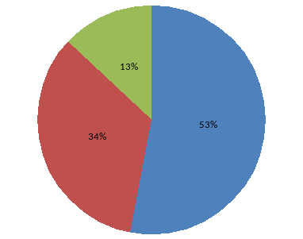Начало года

Высокий уровень - 2 человека (13%)

Средний уровень - 7 человек (34%)

Низкий уровень - 12 человек(53%)

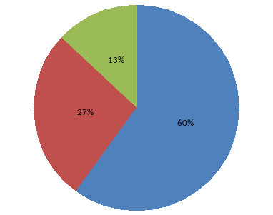Конец года

Высокий уровень - 6 человек (27%)

Средний уровень - 10 человек (60%)

Низкий уровень – 4 человек (13%)

Уровень развития творческих способностей вырос в 2 раза, т.е. улучшился. Низкий процент дали те дети, которые часто болели, мало посещали детский сад.

Уровень развития творческих способностей детей средней группы

2017 - 2018 учебный год

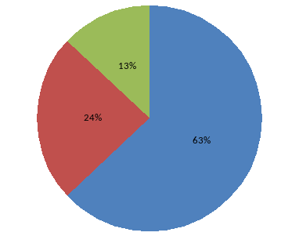Начало года

Высокий уровень - 3 человека (13%)

Средний уровень -7 человек (24%)

Низкий уровень -10 человек (63%)

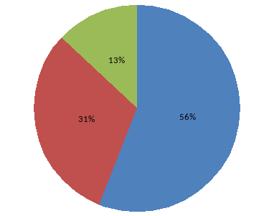Конец года

Высокий уровень – 4 человека (13%)

Средний уровень – 7 человек (31%)

Низкий уровень – 9 человек (56%)

Уровень развития творческих способностей детей старшей группы

2018 - 2019 учебный год

Начало года

Высокий уровень-0%

Средний уровень-66%

Низкий уровень-34%

Конец года

Высокий уровень-63%

Средний уровень-37%

Низкий уровень-0%

Итак, уровень развития творческих способностей у дошкольников посредством театрализованной деятельности значительно вырос.